Revista GEOESPACIAL Vol. 19 Nº1

Departamento de Ciencias de la Tierra y Construcción

UNIVERSIDAD DE LAS FUERZAS ARMADAS ESPE

Revista GEOESPACIAL Vol. 19 Nº 1

Revista oficial de difusión científica y tecnológica en el área de las Ciencias y Tecnologías Geoespaciales de la Universidad de las Fuerzas Armadas ESPE

Periocidad:
La revista Geoespacial es publicada semestralmente

Revista Geoespacial, Volumen 19 Nº 1, Enero-Junio 2022 Editor:
Alfonso Tierra
Departamento de Ciencias de la Tierra y Construcción de la Universidad de las Fuerzas Armadas ESPE - Ecuador

Comité Editorial:
Alfonso Tierra
Departamento de Ciencias de la Tierra y Construcción de la Universidad de las Fuerzas Armadas ESPE - Ecuador

Oswaldo Padilla
Departamento de Ciencias de la Tierra y Construcción de la Universidad de las Fuerzas Armadas ESPE - Ecuador

Esthela Salazar
Departamento de Ciencias de la Tierra y Construcción de la Universidad de las Fuerzas Armadas ESPE - Ecuador

Comité Científico:

César Iván Álvarez Mendoza - Universidad Politécnica Salesiana -Ecuador- Ecuador Roberto Luz Teixeira - Instituto Brasileiro de Geografía e Estatística IBGE- Brazil Gustavo Barrantes - Universidad Nacional de Costa Rica - Costa Rica
Rodrigo Márquez - Universidad Osorno - Chile
Pascal Podwojewski - IRD - France
José Luis Carrión Sánchez - Instituto Geográfico Militar - Ecuador

Preguntas y Correspondencia
Departamento de Ciencias de la Tierra y Construcción de la Universidad de las Fuerzas Armadas ESPE Av. Gral. Rumiñahui S/N. Sangolquí – Pichincha – Ecuador. artierra@espe.edu.ec
Los contenidos de los artículos, aquí publicados, son de responsabilidad de los autores.

Revista Geoespacial Vol. 19 Nº 1, Enero-Junio 2022
ISSN 2600-5921

Revista GEOESPACIAL Sumario

Volumen 19 N° 1, 2022

ESTABLECIMIENTO DE UNA RED DE MONITOREO GPS DIFERENCIAL PARA EL MONITOREO DE MOVIMIENTO DE TIERRAS
Ricardo Rodas, Chester Sellers, Diego Pacheco-Prado, Paul Bravo-López, Omar Delgado …

VALORACIÓN ECONÓMICA DE LOS BIENES Y SERVICIOS ECOSISTÉMICOS DEL BOSQUE PROTECTOR JATUMPAMBA-JORUPE
Deysi Dueñas, Odalis Guevara, Sofía Santacruz ….……………….…………………………..

ANÁLISIS PROSPECTIVO DE LA INCIDENCIA DE LA EXPANSIÓN URBANA EN EL ÁMBITO DE LA PLANIFICACIÓN TERRITORIAL: CIUDAD DE CUENCA
Enrique Flores-Juca, Mario Balseca Carrera ………………………………………………….

VALORACIÓN ECONÓMICA DE LOS SERVICIOS ECOSISTÉMICOS DEL BOSQUE PROTECTOR CERRO BLANCO, GUAYAQUIL ECUADOR
Fernando Cervantes*, James Imbaquingo, Daider León ……………………………...

Pag.

1

12

33

50

Revista GEOESPACIAL (Enero-Junio 2022) 19(1): 01-11
ISSN: 2600-5921

ESTABLECIMIENTO DE UNA RED DE MONITOREO GPS DIFERENCIAL PARA EL MONITOREO DE MOVIMIENTO DE TIERRAS

ESTABLISHMENT OF A DIFFERENTIAL GPS MONITORING NETWORK FOR EARTH MOVEMENT MONITORING

Ricardo Rodas*, Chester Sellers, Diego Pacheco-Prado, Paul Bravo-López, Omar Delgado

Instituto de Estudios de Régimen Seccional del Ecuador-IERSE, Universidad del Azuay, Av. 24 de mayo 7-77 y Hernán Malo. Cuenca-Ecuador, rrodas@uazuay.edu.ec; csellers@uazuay.edu.ec; dpacheco@uazuay.edu.ec; pbravo@uazuay.edu.ec; odelgado@uazuay.edu.ec

* Autor de correspondencia: Universidad del Azuay, Av. 24 de mayo 7-77 y Hernán Malo. Cuenca-Ecuador, rrodas@uazuay.edu.ec .

Recibido: 21 de marzo 2021 / Aceptado: 22 de marzo 2022

RESUMEN

El campus de la Universidad del Azuay, ubicado en Cuenca (Ecuador), durante varios años ha sufrido afectaciones en su infraestructura física debido a los fenómenos de movimientos de tierra detectados en la zona, atribuidos principalmente a la acumulación de agua en el suelo. Por lo mismo, se estableció una red con 18 puntos (dos fijos y 16 móviles) a ser monitoreados con técnicas de GPS de precisión. Dichas mediciones han sido corregidas con los datos provistos por la red SIRGAS para establecer las precisiones del caso. A través de dos momentos de tiempo se logró establecer los cambios de las coordenadas en magnitud y dirección (a través del uso de coordenada ENU) y se generaron los respectivos mapas de vectores de desplazamiento de los puntos donde se puede notar que aquellos de código m_1 y m_17 tienen una magnitud mayor.

Palabras clave: Deslizamientos, DGPS, Coordenadas ENU, SIRGAS.

ABSTRACT

The campus of the University of Azuay, located in Cuenca (Ecuador), for several years has suffered damages in its physical infrastructure due to the phenomena of earth movements detected in the area, mainly attributed to the accumulation of water in the ground. For this reason, a network was established with 18 points (two fixed and 16 mobile) to be monitored with precision GPS techniques. Said measurements have been corrected with the data provided by the SIRGAS network to establish the details of the case. Through two moments of time, it was possible to establish the changes of the coordinates in magnitude and direction (through the use of the ENU coordinates) and it was possible to generate the respective maps of displacement vectors where it can be noted that points such as m_1 and m_17 have a larger magnitude.

Keywords: Landslides, DGPS, ENU coordinates, SIRGAS.

INTRODUCCIÓN

Los movimientos en masa son desplazamientos de terreno en una ladera en sentido descendente y hacia el exterior de la misma (Escobar & Duque-Escobar, 2017) siendo esta una denominación general que puede clasificarse en movimientos de diversos tipos (Corominas & García, 1997 en Escobar & Duque-Escobar, 2017). En este sentido se considera a los desplazamientos en masa o deslizamientos, como movimientos de suelo o roca ladera abajo que generan una deformación de corte que preserva a grandes rasgos la forma de la masa desplazada (Escobar & Duque-Escobar, 2017). Este tipo de fenómenos presentan una dinámica relativamente lenta, por lo cual pasan desapercibidos si no se visualizan evidencias geomorfológicas como grietas en el suelo (Zárate-Torres, 2011) y son difíciles de tratarlos de manera específica debido a la cantidad de causas que pueden generarlos. Dichas causas van ligadas a variables topográficas, ambientales, geológicas y antrópicas que permiten el movimiento del material que compone el terreno (Escobar & Duque-Escobar, 2017).
A nivel nacional se evidencia otro problema que aumenta la dificultad del tratamiento de estos fenómenos; este problema es la falta de monitoreo periódico que permita obtener datos para describir el movimiento, así como determinar velocidades de desplazamiento y verificar su comportamiento a lo largo del tiempo (Zárate-Torres, 2011).
Existen diversos trabajos de investigación en los cuales se han aplicado distintas técnicas de monitoreo de deslizamientos; varios de ellos han incluido en su metodología el uso de datos obtenidos por dispositivos GPS (Global Positioning System); si bien existen diversos métodos que utilizan imágenes obtenidas por Unmanned Aerial Vehicles (UAV), imágenes satelitales RADAR, datos Light Detection and Ranging (LiDAR), además de métodos topográficos tradicionales usando equipos específicos como estaciones totales. En este sentido, es importante puntualizar que un GPS diferencial (DGPS por sus siglas en inglés) incrementa la precisión que se conseguiría con un dispositivo GPS convencional y según Tomás et al. 2005 han sido exitosamente utilizados en la monitorización de deslizamientos y movimientos de masa.
Las metodologías que han aplicado el uso de Sistemas de Posicionamiento Global han generado buenos resultados en el registro de movimientos de ladera con altos niveles de precisión (Zárate-Torres, 2011) y entre algunos trabajos, destaca el realizado por Demoulin (2006), quien elaboró un monitoreo y mapeo de deslizamientos de tierra con un enfoque combinado entre un análisis estereofotogramétrico y levantamientos con DGPS para estimar tasas detalladas a corto y largo plazo en el deslizamiento de Manaihan (Battice, Bélgica). Tagliavini et al. (2007) realizaron una validación al evaluar el peligro de deslizamientos de tierra mediante monitoreo GPS en la cuenca del río Cordevole en Belluno, Italia, en el cual se definió con exactitud la velocidad del deslizamiento y se lo comparó con evidencias morfológicas. Acar (2010) determinó la acumulación de deformación en áreas de deslizamientos de tierra con mediciones GPS en una zona de deslizamiento ubicada en Gurpinar, Turquía, detectando los sectores que mayor movimiento presentaron en el deslizamiento estudiado. Ramos et al. (2015) realizaron un monitoreo de remociones en masa con GPS diferencial para obtener el vector de movimiento de este tipo de fenómenos en las regiones chilenas de Los Lagos y Los Ríos y generaron cartografía de movimientos de masa de las zonas de estudio de acuerdo con los puntos de monitoreo.
En el ámbito local, Zárate-Torres (2011) realizó un monitoreo de movimientos de ladera en San Pedro de Vilcabamba (Loja) mediante procedimientos GPS, generando mapas de vectores de desplazamiento y velocidad con niveles de precisión milimétrica y Once (2016) elaboró un

monitoreo de movimientos de terreno en el cerro Tamuga (Azuay) mediante técnicas DGPS, cuyos resultados presentaron menor variabilidad en los datos, lo cual según el autor, hace a esta técnica ideal para medir desplazamientos en extensiones grandes, además de ser necesario realizar campañas de monitoreo continuas para la evaluación del movimiento y por ende analizar la situación a lo largo del tiempo.
Dentro de una correcta gestión del riesgo de desastres se debe contemplar la importancia de evaluar este tipo de fenómenos que a nivel nacional han causado gran cantidad de pérdidas humanas y materiales; por ello es necesario contar con métodos que permitan levantar información de manera ágil y precisa evaluando algunas características como extensión de zonas afectadas, velocidades y sentido de desplazamiento y en lo posible las causas que originan el fenómeno con el fin de generar medidas efectivas que permitan minimizar o erradicar sus efectos (Tomás Jover et al., 2005). En este sentido el uso de técnicas de monitorización mediante GPS requiere conocer las coordenadas de un punto en función del tiempo, lo cual permite obtener niveles de precisión milimétricos y así medir deslizamientos con suficiente exactitud, al igual que con métodos topográficos convencionales (Once, 2016); sin embargo, un monitoreo geodésico satelital debe ser complementado por la investigación geotécnica con el fin de obtener datos confiables en la determinación de las causas que inducen a un movimiento (Zárate-Torres, 2011; Once, 2016).
En este trabajo se explica la metodología aplicada para establecer una red de monitoreo dentro del campus de la Universidad del Azuay usando puntos fijos (hitos metálicos) y mediciones con técnicas DGPS para evaluar los movimientos de los mismos en el tiempo.

MATERIALES Y MÉTODOS

ÁREA DE ESTUDIO
Los procesos de remoción en masa provocan la movilización de un volumen determinado del suelo a distintas velocidades y en proporciones diversas. Este proceso se origina por diversos factores entre los que destacan la presencia de agua en el suelo, lo cual influye en la pérdida de resistencia de este (Ramos et al., 2015).
De acuerdo con lo anterior, el campus principal de la Universidad del Azuay (Figura 1), ubicado en la ciudad de Cuenca (sur del Ecuador) cuya altura promedio es de 2.580 metros sobre el nivel del mar, posee condiciones climáticas variables entre períodos secos (entre junio y noviembre) y de altos niveles de precipitación (entre diciembre y mayo) con un promedio anual de 940 mm (Sellers et al., 2021). El campus en mención se asienta sobre una zona geológicamente inestable, debido a la presencia de materiales como arcillas y areniscas y la gran cantidad de agua que se encuentra en la zona con niveles de saturación del suelo sobre los ocho metros. Estos factores han desencadenado durante muchos años desplazamientos de suelo que afectan a ciertas estructuras como edificaciones y obras civiles del campus.

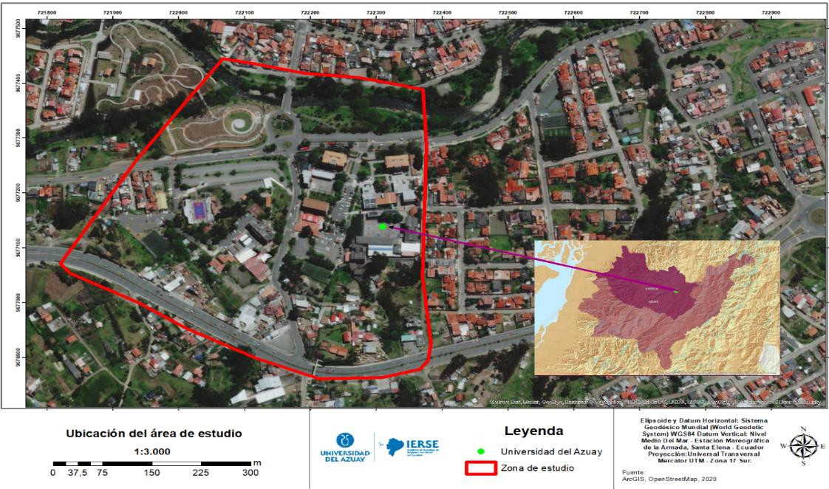
Figura 1. Mapa de ubicación de la zona de estudio.

METODOLOGÍA
Aspectos básicos de GPS
De manera general el funcionamiento esencial del sistema GPS se basa en el rastreo de las ondas electromagnéticas que los satélites envían continuamente, con lo cual es posible obtener una posición expresada en longitud, latitud y altura o coordenadas X, Y, Z (Gili et al.,2000). En cuanto al monitoreo de deslizamientos, es posible determinar cambios relevantes en altura, distancia o diferencias en coordenadas pertenecientes a puntos de control distribuidos en una zona de estudio (Zárate-Torres, 2011). En este sentido, el GPS diferencial (DGPS) ha sido usado como medio de monitoreo de deslizamientos en diferentes lugares del mundo, debido a que los estudios de desplazamientos superficiales son la forma más simple de observar la evolución de estos (Gili, et al.,2000). Esta técnica consiste en el posicionamiento de una red de control de puntos de monitoreo, los cuales son periódicamente medidos con el objetivo de controlar el desplazamiento milimétrico de dichos puntos. Lo anterior se efectúa mediante una coordenada de precisión del punto de control. La corrección se realiza con una coordenada perteneciente a una red de monitoreo continuo que usualmente está bajo control de un ente gubernamental, y que tiene por objetivo la obtención de coordenadas precisas y de velocidad de movimiento en todos los puntos de la red, siendo las diferencias entre los valores más recientes y el valor de la coordenada inicial, el movimiento del punto de medición (Gili, et al., 2000).

Dentro del campo de levantamientos con tecnología GPS, existen métodos que permiten la obtención de coordenadas de mayor precisión, tales como RTK (Real Time Kinematic) el cual permite conocer de manera inmediata (en tiempo real) las coordenadas del receptor móvil, permitiendo comprobar en cualquier momento la calidad de las mediciones y cuya precisión es de ± (1- 2 cm + 2 ppm), siendo recomendable para levantamientos de control (Once, 2016; Guandique, et al., 2013). El segundo conocido como Cinemático, es un método menos preciso pero muy rápido, útil para levantamientos de carreteras o navegación (Once, 2016; Guandique, et al., 2013). El tercer método se denomina Stop & Go, es similar al cinemático y es recomendable para levantamientos de puntos específicos (Once, 2016; Guandique, et al., 2013). El cuarto método denominado Estático, se utiliza para observaciones largas con un nivel de precisión elevado, aunque la observación debe ser prolongada, por lo cual es ideal para control geodésico (Once, 2016; Guandique, et al., 2013). Finalmente, el método Fast Static (FS), es similar al estático, pero con tiempos de observación más cortos y una precisión de ± (5 – 10 mm + 1 ppm), por lo que es ideal para la determinación de puntos de control (Once, 2016; Guandique, et al., 2013) y es el que se ha implementado en este estudio. Una acotación importante es que al medir dos o más puntos simultáneamente, se requiere que los equipos en campo sean configurados como bases (Figura 2) (Galán-Martín et al., 2011).

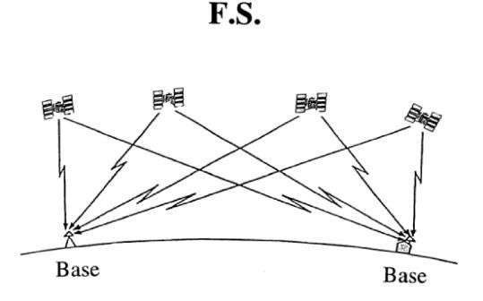

Figura 2: Ilustración del método de medición Fast Static (Gili et al., 2000).

Para la realización de las mediciones correspondientes, es necesario tomar como punto de partida un sistema de coordenadas. Este sistema permite localizar un punto espacialmente, lo cual facilita su representación, interpretación y medición (García-Asenjo & Hernández, 2005). Un aspecto importante a mencionar es que, un sistema de coordenadas se define principalmente por su tipo (rectilíneo, plano o curvilíneo), su ubicación de origen y su unidad de medida (Escobar & Duque-Escobar, 2017).
De acuerdo con lo mencionado anteriormente, se debe considerar que las coordenadas no se miden, sino se calculan en un sistema, lo que permite definirlas para cada objeto ubicado en la superficie de la Tierra; además pueden ser de diversos tipos, siendo las más importantes las coordenadas cartesianas globales (X, Y, Z) y locales E, N, U (East, North, Up), coordenadas geográficas o elipsoidales y coordenadas planas (E, N) (García-Asenjo & Hernández, 2005). En este sentido, el principio para determinar deslizamientos mediante un procedimiento que aplique DGPS, consiste en obtener una variación matemática de las coordenadas de un punto dentro de un rango de tiempo, obteniendo la posición relativa mediante la diferencia de esta

última y la primera medición, cuyo rango temporal puede variar entre días, meses o años (Zárate-Torres, 2011).
Durante la realización de mediciones mensuales se obtuvo una base de datos con las coordenadas temporales; posteriormente, los datos corregidos fueron transformados a coordenadas ENU, que es un sistema de referencia local, ligado al campo de gravedad, es decir, su orientación está en función de la vertical local (Escobar & Duque-Escobar, 2017). Los ejes X, Y, Z equivalen a las direcciones este, norte y altura; con lo que se obtiene un desplazamiento entre dos coordenadas en tiempos distintos (Guajala & Zambrano, 2016), siendo una trasferencia de coordenadas, simplificada por la transición de una coordenada local a una global, modificando los sentidos vectoriales teniendo como base un plano cartesiano (Torgue, 1991 en Guajala & Zambrano, 2016). Para la obtención de un vector expresado en componentes ENU, es necesario un vector expresado en coordenadas cartesianas geométricas de acuerdo con la expresión (∆X, ∆Y, ∆Z) que corresponden al vector entre las coordenadas cartesianas geocéntricas.

Monitoreo de la Universidad del Azuay usando técnicas GPS

Por medio del establecimiento de una red de puntos monitoreados con tecnología DGPS medidos en los años 2018 y 2019, se evaluó la metodología de monitoreo del deslizamiento en la zona de estudio. Para esto se seleccionó FS como método de medición, con el equipo plantado de manera que no exista ningún tipo de movimiento o interferencias de obstáculos cercanos; esto se realizó mediante la fijación de la mira sobre el hito metálico de monitoreo. En este método las adquisiciones de datos satelitales se las realizó en intervalos de cinco segundos y usando datos de las constelaciones de satélites GPS y GLONASS, permaneciendo el equipo estacionado en periodos de aproximadamente 30 minutos. Gracias al tiempo de medición y la técnica usada, fue posible realizar el levantamiento de varios puntos en un día. Luego del levantamiento, fue necesario seleccionar los puntos adecuados para valorar el deslizamiento en la zona de estudio, para en lo posterior realizar el postproceso de las coordenadas e integrarlas en una base de datos útil para la generación de productos que caracterizan los desplazamientos de suelo.
Dentro del campus de la Universidad del Azuay, se estableció una malla de cuarto orden con un total de 18 puntos de monitoreo, dos considerados fijos (no afectados por el deslizamiento) ubicados en la ribera norte del río Yanuncay (f_2 y f_3) y el resto de los puntos considerados móviles (afectados por el deslizamiento), distribuidos en el campus para evaluar posibles afectaciones en la infraestructura física de la universidad (Figura 3). Los puntos móviles fueron ubicados a una distancia entre 110 m y 410 m de los puntos fijos. Las mediciones se realizaron con un equipo GPS Trimble R8s y corregidos con los datos obtenidos de la red SIRGAS de la semana GPS respectiva. El equipo utilizado cuenta con una precisión de 3 mm + 0,5 ppm en horizontal y 5 mm + 0,5 ppm en vertical al aplicar los métodos estático o FS. Además, permite realizar el post procesamiento mediante la aplicación del software Trimble Business Center (Trimble, s.f.)

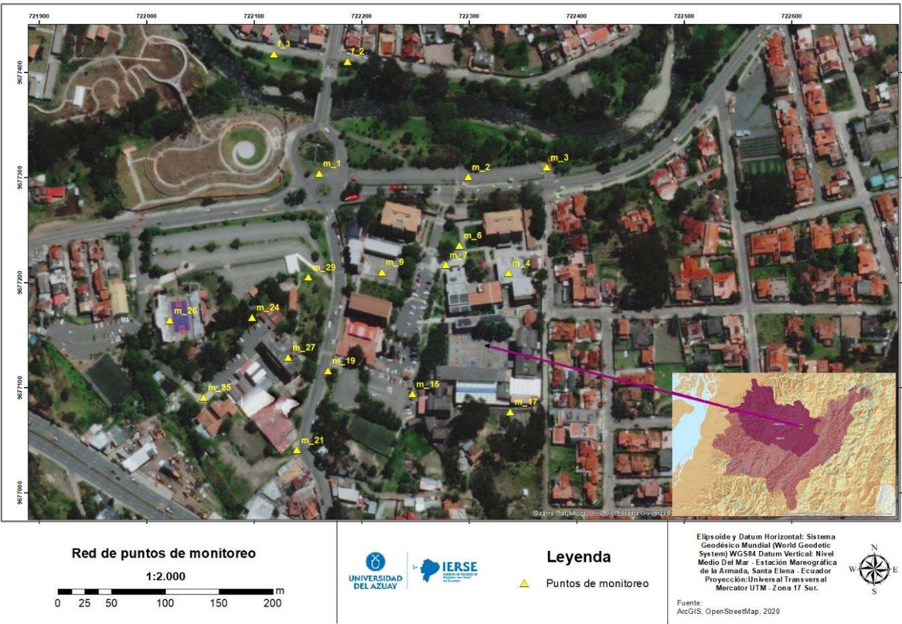
Figura 3. Ubicación de los puntos de la red.

Los puntos se monitorearon de manera mensual por medio de la medición de cada punto con el método FS, con un intervalo de registro de cinco segundos y usando rastreo GNSS para GPS, GPS L2C y GLONASS, con una captación de satélites de entre 19 y 22 por levantamiento. De todas las campañas realizadas, se seleccionaron los datos de noviembre de 2018 y febrero de 2019 como los puntos iniciales y finales a partir de los cuales se evaluó la existencia de un desplazamiento. La Figura 4 ilustra la metodología implementada para el presente estudio.

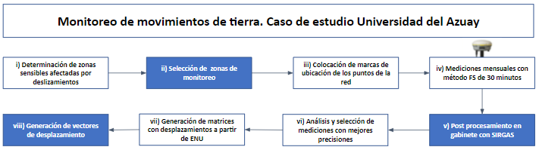
Figura 4: Metodología aplicada en el estudio.

En síntesis, la metodología se dividió en ocho etapas que se siguieron durante el monitoreo: i) Se realizaron visitas e inspecciones en el campus universitario que permitieron determinar las zonas más afectadas a través de evidencias como afectaciones a las infraestructuras y cambios morfológicos. ii) Con base en las evidencias de las zonas afectadas, se determinaron los sectores donde existe una mayor concentración de daños; considerando además que, las condiciones para realizar el posicionamiento DGPS sean apropiadas (obstáculos y líneas de vista contra los satélites). Debido a la presencia de infraestructuras y vegetación las condiciones variaron de punto en punto y por la alta sensibilidad de ciertas zonas se decidió monitorearlas a pesar de que las condiciones no eran las óptimas. iii) Dentro de las zonas sensibles, se colocó un hito metálico para marcar el punto a monitorear. iv) Entre noviembre de 2018 y noviembre de 2019 se realizaron mediciones DGPS con el método FS de forma mensual y períodos de adquisición de cinco segundos durante 30 minutos. v) En el post proceso de la información con los datos provistos por SIRGAS de la estación de monitoreo continuo de Cuenca se evaluaron las mediciones con una mayor pérdida de adquisición de datos entre el satélite y el receptor. vi) Se seleccionaron los períodos con menor error en las precisiones de las mediciones, dejando como los períodos más apropiados para la comparación a aquellos tomados en noviembre de 2018 y febrero de 2019. vii) A partir de los desplazamientos de las coordenadas de los puntos de los meses propuestos se obtuvo su magnitud y dirección con una transformación a coordenadas ENU para la obtención de una coordenada local. viii) Entre las dos series temporales, se generó un mapa de vectores para evaluar el desplazamiento de las coordenadas (puntos) que servirán a futuro para cotejar la correspondencia entre los vectores y los movimientos de tierra.
Como se mencionó anteriormente, es necesario una corrección con un punto de monitoreo continuo el cual pertenece a la Red GNSS de Monitoreo Continuo del Ecuador (REGME). Este punto debe ser ajustado a una coordenada entregada por un organismo encargado de realizar análisis geodésicos a nivel nacional (REGME) o internacional (SIRGAS), siendo esta última la entidad seleccionada, ya que emite una coordenada corregida semanalmente, mientras que REGME posee la memoria donde se detallan las coordenadas y las condiciones bajo las cuales fueron obtenidas después del terremoto de abril de 2016, sin embargo, es importante acotar que la misma no ha sido actualizada.

RESULTADOS Y DISCUSIÓN

MAPAS DE VECTORES DE DESPLAZAMIENTO INICIALES

Las coordenadas ENU de cada uno de los 18 puntos de la red en conjunto con la magnitud del desplazamiento horizontal y la dirección del vector se pueden visualizar en la Tabla 1, cuya representación gráfica (Figura 5) se pudo realizar a través de un software de Sistema de Información Geográfica (SIG). De acuerdo a ello, se determinó que los puntos m_1 y m_17 fueron los de mayor magnitud durante el periodo de tiempo comprendido entre noviembre de 2018 y febrero de 2019. Estos desplazamientos pueden variar debido a: i) El comportamiento del suelo y de las estructuras que se encuentren sobre el mismo. ii) La alteración de la morfología: esto puede ocurrir ya sea por un abultamiento del suelo donde el vector tomará una dirección hacia arriba y hacia atrás de la dirección natural del deslizamiento y iii) Las condiciones bajo las cuales se realizó la medición GPS no fueron las óptimas.
Por otro lado, existen puntos que muestran la situación más cercana a la realidad de la dinámica original como se puede ver en m_1, m_2, m_15 (Figura 5).

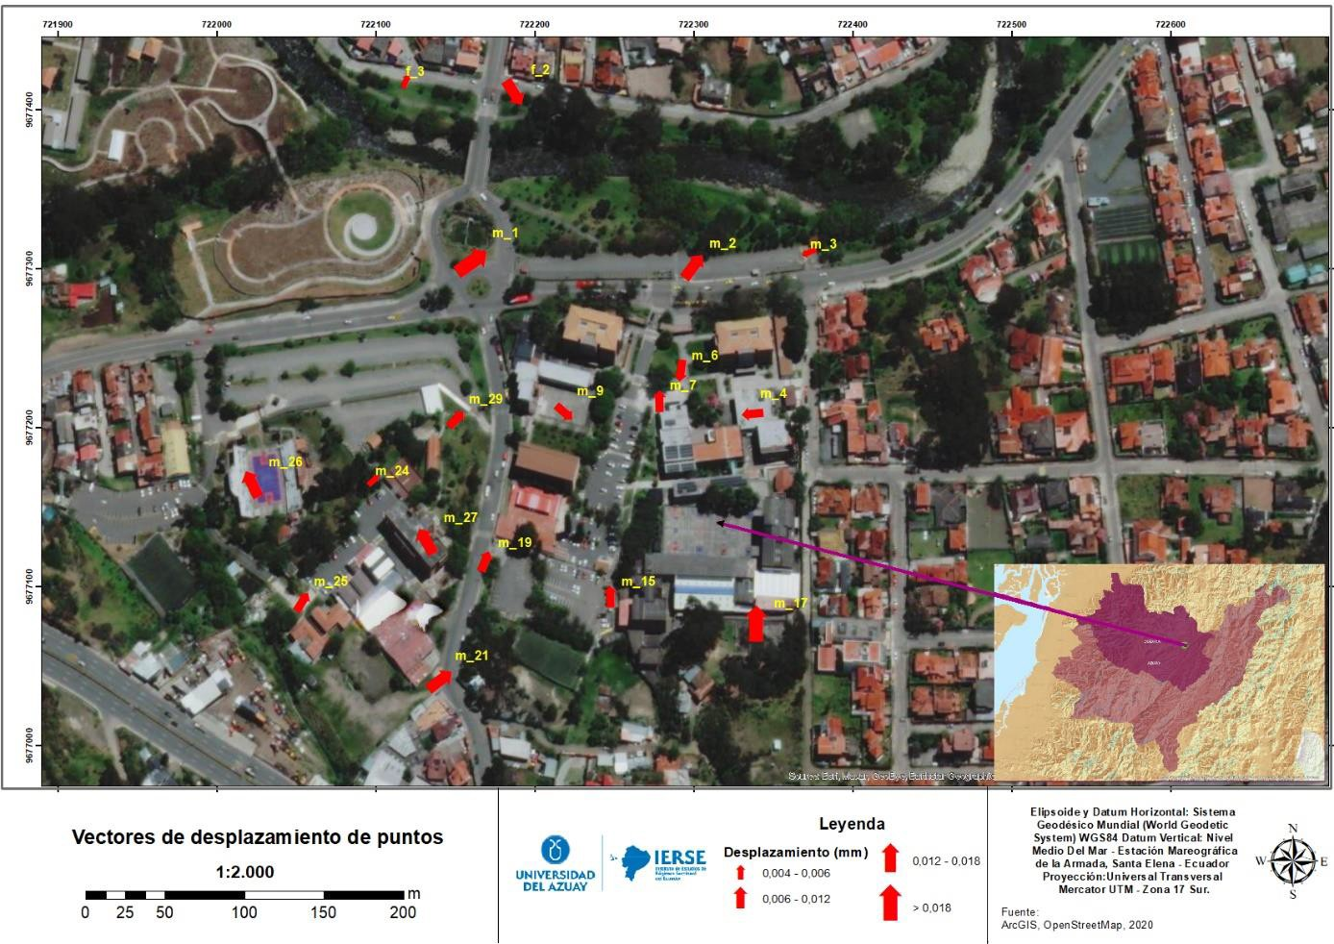
Figura 5. Mapa de vectores de desplazamientos de puntos de la red.

Tabla 1. Coordenadas ENU de la red de puntos de monitoreo, magnitud y dirección de los vectores de desplazamiento.

Cod | Nov 2018 |  |  |  | Feb 2019 |  |  |  | Desplazamientos |  |  | Vectores
 | E | N | U | Prec Hori | E | N | U | Prec Hori | DE | DN | DU | Desp Hor | Direc- ción
f_2 | 1215802,521 | -6255401,071 | -322510,477 | 0,010 | 1215802,529 | -6255401,068 | -322510,486 | 0,009 | -0,009 | 0,009 | -0,001 | 0,013 | 301,90
f_3 | 1215735,210 | -6255414,720 | -322503,518 | 0,008 | 1215735,210 | -6255414,720 | -322503,512 | 0,007 | 0,006 | 0,000 | 0,000 | 0,006 | 68,67
m_1 | 1215776,018 | -6255401,836 | -322616,995 | 0,008 | 1215776,037 | -6255401,835 | -322616,986 | 0,008 | 0,009 | 0,019 | 0,002 | 0,021 | 35,28
m_2 | 1215911,684 | -6255373,076 | -322619,949 | 0,011 | 1215911,694 | -6255373,079 | -322619,937 | 0,010 | 0,012 | 0,009 | 0,004 | 0,015 | 53,11
m_3 | 1215983,225 | -6255357,613 | -322610,653 | 0,009 | 1215983,215 | -6255357,594 | -322610,652 | 0,010 | 0,000 | -0,006 | -0,021 | 0,006 | 202,04
m_4 | 1215949,739 | -6255370,252 | -322711,611 | 0,009 | 1215949,729 | -6255370,248 | -322711,611 | 0,007 | 0,000 | -0,009 | -0,006 | 0,009 | 186,03
m_6 | 1215903,641 | -6255372,419 | -322685,266 | 0,009 | 1215903,632 | -6255372,388 | -322685,274 | 0,009 | -0,009 | -0,003 | -0,032 | 0,009 | 263,07
m_7 | 1215890,782 | -6255375,174 | -322703,792 | 0,010 | 1215890,776 | -6255375,144 | -322703,778 | 0,012 | 0,012 | 0,000 | -0,031 | 0,012 | 91,84
m_9 | 1215832,401 | -6255385,998 | -322710,717 | 0,010 | 1215832,400 | -6255385,961 | -322710,721 | 0,008 | -0,006 | 0,006 | -0,036 | 0,008 | 318,86
m_15 | 1215860,472 | -6255380,510 | -322827,000 | 0,008 | 1215860,471 | -6255380,508 | -322826,987 | 0,009 | 0,012 | 0,000 | -0,003 | 0,012 | 91,46
m_17 | 1215950,967 | -6255366,803 | -322843,991 | 0,012 | 1215950,967 | -6255366,803 | -322843,932 | 0,011 | 0,058 | 0,000 | -0,003 | 0,058 | 88,86
m_19 | 1215784,992 | -6255404,203 | -322805,342 | 0,010 | 1215784,999 | -6255404,209 | -322805,333 | 0,011 | 0,009 | 0,006 | 0,006 | 0,011 | 68,04
m_21 | 1215757,674 | -6255414,748 | -322881,223 | 0,008 | 1215757,685 | -6255414,739 | -322881,213 | 0,008 | 0,009 | 0,012 | -0,007 | 0,015 | 36,71
m_24 | 1215717,229 | -6255425,134 | -322755,064 | 0,010 | 1215717,230 | -6255425,120 | -322755,060 | 0,011 | 0,003 | 0,003 | -0,014 | 0,004 | 42,41
m_25 | 1215672,214 | -6255430,641 | -322831,308 | 0,009 | 1215672,219 | -6255430,631 | -322831,299 | 0,009 | 0,009 | 0,006 | -0,009 | 0,011 | 57,87
m_26 | 1215639,825 | -6255429,051 | -322757,458 | 0,010 | 1215639,819 | -6255429,051 | -322757,442 | 0,009 | 0,015 | -0,006 | -0,002 | 0,016 | 116,03
m_27 | 1215752,675 | -6255431,425 | -322793,892 | 0,008 | 1215752,663 | -6255431,409 | -322793,876 | 0,007 | 0,015 | -0,009 | -0,018 | 0,017 | 119,54
m_29 | 1215766,857 | -6255406,470 | -322716,168 | 0,008 | 1215766,861 | -6255406,459 | -322716,161 | 0,009 | 0,006 | 0,006 | -0,010 | 0,008 | 46,33

CONCLUSIONES

Durante el desarrollo del proyecto se realizaron mediciones mensuales de la red de 18 puntos colocados en el campus de la Universidad del Azuay, entre noviembre de 2018 y noviembre de 2019, de las cuales se seleccionaron aquellas que tuvieron menor error en la medición y correspondieron a los meses de noviembre de 2018 y febrero de 2019.
La metodología propuesta pretende evaluar los desplazamientos que pueden sufrir los puntos ya sea por los errores que se introducen durante las mediciones o por movimientos en masa que han surgido en el campus universitario.
Los hitos metálicos colocados en la actualidad, han generado que estos errores sistemáticos aumenten; por lo que en el año 2020 fueron reemplazados por mojones con placa de acero niveladas de 25 x 25 cm con una profundidad de 0,60 a un metro, fundidos en hormigón con estructura metálica. Esto conlleva a que se reinicien las mediciones de la red de puntos establecida.
Se ha comprobado que a diferencia de otros métodos de medición como estático o RTK, la medición con el método FS con levantamientos de 30 minutos e intervalos de cinco segundos, fue la más adecuada para obtener las precisiones requeridas para medir y cuantificar los vectores de desplazamiento de los puntos.
Para comprobar los resultados de los vectores de desplazamiento, se requieren mediciones adicionales (densificar la red existente) y añadir datos de otras series temporales (mediciones mensuales) además del planteamiento de un nuevo punto de control fuera de la zona de estudio, que sirva como punto de apoyo a la red, para aumentar la precisión de la misma y aumentar la certeza de los vectores.
Durante las mediciones y procesamientos se ha logrado generar una metodología con buenos resultados para el monitoreo de desplazamientos de puntos que en la actualidad se encuentra bajo revisión para determinar si los vectores presentados corresponden efectivamente a movimientos en masa.

AGRADECIMIENTOS

A la Universidad del Azuay y su Vicerrectorado de Investigaciones, por financiar el proyecto de investigación “2020-0122: Establecimiento de una red de monitoreo DGPS aplicada a movimientos de tierra. Caso de estudio: Universidad del Azuay (Fase 2)”

REFERENCIAS

Acar, M. (2010) ‘Determination of strain accumulation in landslide areas with GPS measurements’,
Scientific Research and Essays, 5(8), pp. 763–768.
Demoulin, A. (2006) ‘Monitoring and mapping landslide displacements: A combined DGPS- stereophotogrammetric approach for detailed short- and long-term rate estimates’, Terra Nova, 18(4), pp. 290–298. doi: 10.1111/j.1365-3121.2006.00692.x.
Escobar, C. E. & Duque-Escobar, G. (2017) ‘GEOTECNIA PARA EL TRÓPICO ANDINO.
ESTRUCTURAS DE DRENAJE’, Repositorio Institucional UN, 2017, pp. 270–297. Available at: http://bdigital.unal.edu.co/53560/34/estructurasdedrenaje.pdf.
Galán-Martín, D., Martínez-Marín, R., Marchamalo-Sacristán, J., & Sánchez-Sobrino, J. (2011) ‘Control de movimientos en presas mediante DGPS. Aplicación a la presa de La Aceña, España’, Tecnologia y Ciencias del Agua, 2(3), pp. 159–176.
García-Asenjo, L. and Hernández, D. (2005) Geodesia. Autoedición.

Gili, J. A., Corominas, J. & Rius, J. (2000) ‘Using Global Positioning System techniques in landslide monitoring’, Engineering Geology, 55(3), pp. 167–192. doi: 10.1016/S0013-7952(99)00127-1.
Giraldo, R. (2002) ‘Introducción a la Geoestadística’, Teoría y Aplicación. Universidad Nacional de Colombia, Facultad de Ciencias, Departamento de Estadística, Bogotá, DC.
Guajala, H. and Zambrano, M. (2016) ‘Determinación de modelos de predicción espacial para la transformación de coordenadas entre los sistemas PSAD56 e ITRF94, época 1995.4, utilizando técnicas geoestadísticas’, p. 171.
Guandique, D., López, R. & Martínez, J. (2013). Manual técnico para el levantamiento geodésico con GPS de una frecuencia aplicando el Sistema Global de Navegación (GNSS) utilizando un modelo geoidal y su análisis comparativo con levantamiento topográfico con estación total. Tesis Doctoral. Doctorado en Ingenierías, Universidad de El Salvador. Recuperado el 17 de noviembre de 2021 de http://ri.ues.edu.sv/id/eprint/6277/
Once, F. A. (2016) ‘Monitoreo de movimientos de terreno en el sector del cerro Tamuga del canton Paute mediante tecnicas DGPS’, p. 93. Available at: http://dspace.ucuenca.edu.ec/bitstream/123456789/25324/1/tesis.pdf.
Ramos, A., Bascuñan, I., Derch, P., Duhart, P., Garrido, N., Muñoz, J & Parra, J. (2015).Monitoreo de remociones en masa con GPS Diferencial desarrollado por la Oficina Técnica Puerto Varas de SERNAGEOMIN, XIV Congreso Geológico Chileno, La Serena, Ocubre de 2015. pp. 2–5.
Sellers, C.A., Buján, S. & Miranda, D. (2021). MARLI: a mobile application for regional landslide inventories in Ecuador. Landslides. https://doi.org/10.1007/s10346-021- 01764-9
Tagliavini, F., Mantovani, M., Marcato, G., Pasuto, A., and Silvano, S.: Validation of landslide hazard assessment by means of GPS monitoring technique – a case study in the Dolomites (Eastern Alps, Italy), Natural Hazards Earth System Science, 7, 185–193, https://doi.org/10.5194/nhess-7-185- 2007, 2007.
Tomás Jover, R., Delgado Marchal, J. & López Sánchez, J. M. (2005) ‘Técnicas de Ingeniería Cartográfica empleadas en el estudio de subsidencia y movimientos de ladera: principales características y análisis comparativo’, Actas del congreso(TRUNCATED), 3(1). Available at: http://hdl.handle.net/10045/21684.
Trimble (s.f.). Trimble R8s GNSS System Datasheet. Recuperado el 20 de noviembre de 2021 de https://t.ly/mwko
Zárate-Torres, B. (2011) ‘Monitoreo de movimientos de ladera en el sector de San Pedro de Vilcabamba mediante procedimientos GPS’, Maskana, 2(2), pp. 17–25. doi: 10.18537/mskn.02.02.02.

Revista GEOESPACIAL (Enero-Junio 2022) 19(1): 12-32
ISSN: 2600-5921

VALORACIÓN | ECONÓMICA DE | LOS | BIENES Y
SERVICIOS | ECOSISTÉMICOS | DEL | BOSQUE

PROTECTOR JATUMPAMBA-JORUPE

ECONOMIC VALUATION OF ECOSYSTEM GOODS AND SERVICES OF THE JATUMPAMBA-JORUPE PROTECTIVE FOREST

Deysi Dueñas*, Odalis Guevara, Sofía Santacruz

DEPARTAMENTO DE CIENCIAS DE LA TIERRA Y LA CONSTRUCCIÓN. UNIVERSIDAD DE LAS FUERZAS
ARMADAS ESPE, Av. Gral. Rumiñahui, s/n, Sangolquí-Ecuador, e-mail: daduenas1@espe.edu.ec; odguevara@espe.edu.ec; kssantacruz1@espe.edu.ec

- Autor de correspondencia: Deysi Dueñas. Universidad de las Fuerzas Armadas ESPE. Av. Gral Rumiñahui

Recibido: 11 de abril 2022 / Aceptado: 01 de junio 2022

RESUMEN

El Bosque Protector Jatumpamba-Jorupe es un bosque que desempeña un papel importante a nivel ecológico en el Ecuador, debido a su posición geográfica y su variada biodiversidad de especies florísticas y faunísticas, además que sus ríos tienen un gran valor hídrico para las poblaciones aledañas. El objetivo del presente estudio consistió en realizar una valoración económica del servicio ecosistémico de almacenamiento de carbono y valoración del recurso hídrico del Bosque Protector Jatumpamba- Jorupe, ubicado en la Provincia de Loja. La metodología aplicada para determinar el almacenamiento de carbono consistió en utilizar una imagen satelital Sentinel-2A para calcular el Índice de Vegetación Normalizado (NDVI) y posteriormente, mediante variables de uso y cobertura de suelo se determinó los tipos de cobertura presentes en el área; con los insumos recolectados se calculó la biomasa aérea y carbono almacenado. Para la valoración del recurso hídrico, se calculó el valor de productividad hídrica de la zona de importancia del bosque protector, a partir del costo de oportunidad de la estimación de deforestación. El valor económico del servicio ambiental de almacenamiento de carbono obtenido es de 13’639.654,04 USD equivalente a 1.932,619 USD/ha y la valoración del beneficio del servicio hídrico fue de 464’000.000 USD/año; esto representa el valor que las personas deberían estar dispuestas a pagar, es decir, 5$ por el m3 de agua, lo cual es poco probable porque en Loja como en la mayoría del Ecuador el agua es subsidiada y en la provincia su valor esta entre los 0,12 ctvs a 0,25 ctvs el m3, por lo que si se desea valorar la importancia de la conservación del Bosque Protector Jatumpamba-Jorupe se debería usar otros métodos de valoración económica de los servicios ecosistémicos.

Palabras clave: bosque privado, productividad hídrica, carbono, biomasa.

ABSTRACT

The Jatumpamba-Jorupe Protective Forest is a forest that plays an important ecological role in Ecuador, due to its geographical position and its varied biodiversity of floristic and faunal species, and its rivers have a great water value for the surrounding populations. The objective of the present study was to carry out an economic assessment of the ecosystem service of carbon storage and valuation of the water resource of the Jatumpamba-Jorupe Protective Forest, located in the Loja Province. The methodology

Revista GEOESPACIAL, 19(1):12-32

applied to determine carbon storage was to use a Sentinel-2A satellite image to calculate the Normalized Vegetation Index (NDVI) and subsequently, the types of cover present in the area were determined using land use and coverage variables; the aerial biomass and carbon stored were calculated with the inputs collected. For the valuation of the water resource, the water productivity value of the protected forest area of importance was calculated from the opportunity cost of the deforestation estimate. The economic value of the carbon storage environmental service obtained is 13,639,654.04 USD equivalent to 1,932,619 USD/ha and the valuation of the water service benefit was 464,000.000 USD/year; this represents the value that people should be willing to pay, that is, 5$ for the m3 of water, which is unlikely because in Loja as in most of Ecuador water is subsidized and in the province its value is between 0.12 ctvs to 0.25 ctvs the m3, Other methods of economic valuation of ecosystem services should be used to assess the importance of the conservation of the Jatumpamba-Jorupe Protective Forest.
Keywords: private forest, water productivity, carbon, biomass.

INTRODUCCIÓN

Los bienes y servicios ecosistémicos son la multitud de beneficios que los ecosistemas sustentan para las actividades y la vida de los seres humanos (Comisión Europea, 2009); generan bienestar, incidiendo directamente sobre la calidad de vida de las poblaciones locales (Viglizzo et al., 2011). Además, son esenciales en el funcionamiento de los ecosistemas, la producción de alimentos y el bienestar humano (Caro-Caro & Torres-Mora, 2015), más allá de su nivel de eficiencia, es uno de los principales servicios que prestan los ecosistemas, posibilitando a todos los ciudadanos el acceso a alimentos inocuos y nutritivos que satisfagan las necesidades diarias alimentarias que le permitan llevar una vida sana y activa.
En el Sur del Ecuador, provincia de Loja, el territorio se encuentra ocupado por el 31% de Bosque Seco Tumbesino, el cual durante los últimos 70 años ha soportado grandes presiones antrópicas, producto de la extracción maderera, conversión de uso de la tierra, incendios forestales y sobrepastoreo caprino (Aguirre & Geada-Lopez, 2017), provocando muchos cambios que afectan a la naturaleza y al propio ser humano; problemas como sequías son cada vez más frecuentes y graves, lo que ocasiona la disminución de la producción agrícola y ganadera (FAO, 2020) & (Andrade & Isabel, 2008). Por tanto, para mantener y asegurar la calidad del agua de las vertientes que abastecen a Macará y Saragoza, el 22 de abril de 1996 el Ministerio del Ambiente, Agua y Transición Ecológica declaró al Bosque Jatumpamba – Jorupe como Área de Bosque y Vegetación Protectora (Fundación Ecológica Arcoiris, 2010). El Bosque Protector se encuentra ubicado en la provincia de Loja, al oeste de la ciudad de Macará (Yánez-Muñoz & Morales, 2013), tiene un impacto directo en la vida y economía de la población de las parroquias de Sabiango y Larama del cantón Macará y Nueva Fátima del cantón Sozoranga, con un total de 25 comunidades, 8 de las cuales quedan dentro del área con 15 familias en promedio; la mayoría se ubican cerca del área del bosque protector y constituye la única posibilidad de sobrevivencia al ser el origen de pequeñas vertientes que proporcionan agua para el consumo humano, algunos proyectos de riego en pequeña escala y varios puntos de abrevaderos para sus animales (BirdLife International, 2005).
En el estudio realizado por la Universidad Nacional de Loja (UNL) (2006) se indica que este bosque protector es considerado de alta diversidad biológica por sus particulares elementos bióticos existentes, además de proteger importantes remanentes de bosque en la parte alta, que se constituyen en proveedores de agua para las comunidades locales; inclusive hay proyecciones de que el nuevo sistema de agua potable para la ciudad de Macará aproveche el agua de esta microcuenca hidrográfica, por lo que se hace imprescindible su conservación.
Para dar una valoración al recurso hídrico, diversas Reservas de Latinoamérica lo han hecho mediante el método de valoración contingente, un ejemplo de esto se dio en la Reserva de Cuxtal, localizada en el estado de Yucatán en el sureste de México, donde el estudio

realizado tuvo como objetivo calcular la disponibilidad a pagar de la población de Mérida por la conservación del recurso hídrico proveniente de la Reserva, los resultados demostraron que solo el 64% de su población estaría dispuesta a pagar por la conservación del recurso hídrico (Hernández Cuevas et al., 2019). De igual forma, en la sierra centro del Ecuador, en el cantón Riobamba, se han realizado investigaciones de valoración económica y ambiental en base a este recurso, teniendo como finalidad poder implementar un sistema de protección y cuidado de los afluentes de la parroquia Licto (Zurita Moreano et al., 2019). Sin embargo, a pesar de que Ecuador cuenta con abundantes fuentes de agua, la mala gestión, distribución y uso han afectado la calidad y cantidad del recurso hídrico, constituyéndose en un grave riesgo ambiental, económico y social, con graves consecuencias en las diferentes actividades productivas del país (Bravo-Benavides, Jaramillo, & Encalada, 2019).
De la misma forma, la importancia del Bosque Protector Jatumpamba - Jorupe radica en que forma parte del denominado “Centro de Endemismo Tumbesino”, considerada como una de las regiones más importantes del planeta por su riqueza biológica y endemismo, catalogado como uno de los puntos calientes de biodiversidad del planeta (Aguirre, Aguirre, & Muñoz, 2017). El bosque se encuentra amenazado debido a la sobrepoblación humana existente en la zona y a las diferentes actividades que estos realizan dentro del bosque, ocasionando que 15 especies de aves endémicas del Centro Tumbesino sean consideradas globalmente amenazadas y otras 6 casi amenazadas (Fundación Ecológica Arcoiris, 2003).
La diversidad florística es muy variada, debido a la gran amplitud del área, su estructura presenta los estratos de bosque natural propios de ecosistemas de trópico seco que se dan hacia el occidente de la cordillera de los andes (BirdLife International, 2005). El Bosque Protector Jatumpamba-Jorupe alberga áreas remanentes de bosque seco tropical y bosque de neblina montano en buen estado de conservación, junto con zonas de matorrales en regeneración y zonas agrícolas. Aunque varias instituciones se encuentran presentes dentro de la zona como la Fundación Ecológica Arcoíris (Fundación Ecológica Arcoiris, 2003), el Bosque Protector se enfrenta a una serie de problemas socio-ambientales que ejercen presión sobre sus recursos naturales.
Al ser un bosque rico en vegetación arbustiva, se puede conocer su valor económico mediante la implementación del método de valoración de almacenamiento de carbono, mismo que ha sido aplicado en otros estudios, como en el de Palacios Orejuela, et al. 2019, cuyo objetivo fue determinar el cambio del valor económico del servicio ambiental por almacenaminto de carbono en tres reservas (Bosque Protector Kutukú-Shaimi, Reservas Ecológicas Tapichalaca y Buenaventura) mediante imágenes satelitáles, obteniendo como resultado que en un período de 6 años existió un aumento del valor económico por almacenamiento de carbono con una diferencia de USD $ 2’045.905,43 en este período, demostrando los potenciales beneficios económicos que pueden ser obtenidos de la conservación de los bosques.
Con base a lo expuesto anteriormente, la presente investigación tiene como objetivo evaluar el valor económico de los bienes y servicios ambientales que ofrece el Bosque de Protección Jatumpamba - Jorupe, mediante la valoración económica de los servicios ambientales de captura de carbono y productividad hídrica, para comprender la importancia de su conservación, desde el punto de vista ambiental, económico y productivo, además de que los resultados obtenidos ayuden a la toma de decisiones en cuanto al cambio de uso de tierra y el aprovechamiento de los recursos naturales, de la misma forma, se espera que sirva de aporte a futuros planes territoriales de la zona y genere conciencia entre los lectores sobre la importancia de cuidar el medio ambiente.

METODOLOGÍA

ÁREA DE ESTUDIO

El Área de Bosque y Vegetación Protectora Jatumpamba-Jorupe es de propiedad privada, se encuentra en la provincia de Loja, Ecuador, a pocos kilómetros al oeste de Sozoranga, su clima es típico de bosque seco, con días secos y soleados, y lluvias esporádicas en las alturas. El Bosque Protegido Jatumpamba-Jorupe tiene una extensión de 8000 hectáreas e incluye la Reserva Natural El Tundo, de 158 hectáreas (BirdLife International, 2005). Geográficamente se ubica en los siguientes cuadrantes:

Tabla 1. Coordenadas geográficas del Bosque Protegido Jatumpamba-Jorupe
COORDENADAS
Latitud | 04° 21' 43,45" S
04° 15' 1,00" S
Longitud | 79° 55' 31,08" W
79° 47' 25,36" W

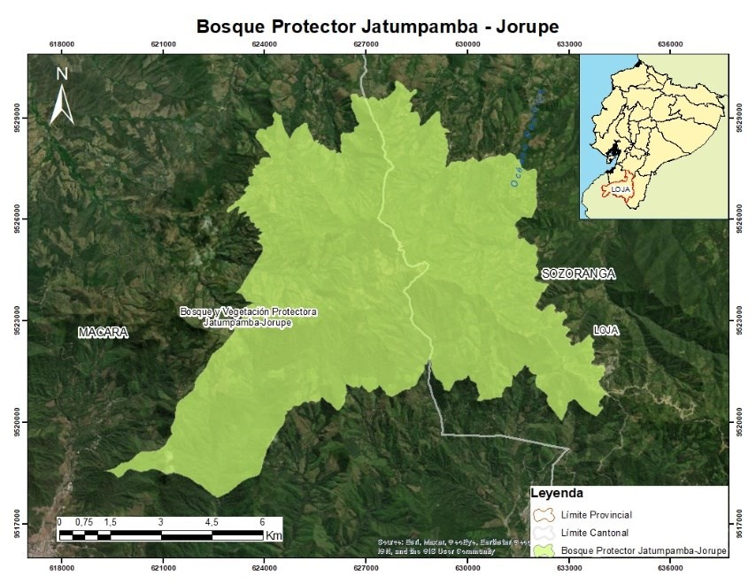
Figura 1. Ubicación del Bosque Protector Jatumpamba-Jorupe Fuente: (MAATE, 2021)

ACTIVIDAD ECONÓMICA DEL BOSQUE PROTECTOR JATUMPAMBA – JORUPE

La parroquia de Sabiango y Larama, está conformada por 25 comunidades, de las cuales 8 están ubicadas dentro del Bosque Protector Jatumpamba – Jorupe siendo este bosque, la única posibilidad de sobrevivencia para estas familias debido, a la existencia de vertientes de agua para consumo humano y abrevaderos para los animales. Los habitantes de las comunidades, han destinado diferentes usos al suelo del bosque; siendo la ganadería bovina y equina la que mayor área del bosque ocupa, pues el 90% de los pobladores se dedican al pastoreo, razón por la cual anualmente suelen quemar zonas del bosque para aumentar sus áreas de cultivos y pastos (UNL, 2006).

VALOR ECONÓMICO TOTAL (VET)

El Valor Económico Total plantea que cualquier bien o servicio está compuesto por varios atributos, algunos de los cuales son tangibles y fácilmente medibles, mientras que otros pueden ser más difíciles de cuantificar. No obstante, el valor total es la suma de todos estos componentes y no solamente de aquellos que pueden ser fácilmente medidos (Báez-Quiñones, 2018). En términos simbólicos el VET se puede expresar de la siguiente manera:

$$VET=VU+VNU$$ | (1)
$$VET=\left(VUD+VUI\right)+VO+VE$$ | (2)

Donde:
  - VET: Valor económico total
  - VU: Valor de Uso
  - VNU: Valor de no uso
  - VUD: Valor de uso directo
  - VUI: Valor de uso indirecto
  - VO: Valor de opción
  - VE: Valor de existencia

VALORACIÓN ECONÓMICA DEL SERVICIO AMBIENTAL ALMACENAMIENTO DE CARBONO

El valor económico del servicio ambiental de almacenamiento de carbono del Bosque Protector Jatumpamba – Jorupe se lo obtuvo a partir de la búsqueda de imágenes satelitales; para este estudio se utilizó una Sentinel-2LA, de la cual se obtuvo información respecto a los niveles digitales del índice de vegetación NDVI, además se estimó la biomasa de la vegetación arbórea, herbácea y arbustiva presente en la zona de estudio para así desarrollar una ecuación de regresión que relacione el nivel digital (ND) del NDVI con las toneladas de biomasa aérea del bosque protector, como lo desarrollaron (Astudillo Chicaiza & Rodríguez Espinoza, 2020).

Descarga y procesamiento de imágenes satelitales

Se descargaron imágenes de Sentinel-2, obtenidas de la plataforma Copernicus Open Access Hub (https://scihub.copernicus.eu/dhus/#/home) de la Agencia Espacial Europea (ESA), la resolución de estas imágenes permite analizar cualquier actividad en la superficie terrestre para mapear, analizar y procesar las diferentes coberturas. Para el presente estudio las bandas utilizadas fueron las que se muestran en la Tabla 2.

Tabla 2. Bandas utilizadas de la Sentinel-2, para el actual proyecto

Banda Sentinel 2 | Longitud de onda central (um) | Resolución espacial (m)
Banda 2-azul | 0.490 | 10
Banda 3-verde | 0.560 | 10
Banda 4-rojo | 0.665 | 10
Banda 8-NIR | 0.842 | 10
Fuente: (IGN, 2018)

Índice de vegetación NDVI

El índice NDVI demuestra las características de la vegetación, es un índice cuantitativo del funcionamiento de los ecosistemas, resulta del cociente entre bandas espectrales que al mostrar un claro contraste entre las bandas visibles y el infrarrojo cercano permiten identificar la vegetación de otras superficies; el índice varía entre -1 y 1 (Arboit & Maglione, 2018), para el caso de la imagen Sentinel-2LA se utilizó las bandas B8 (NIR) y B4 (R), para realizar el cálculo se utilizó la licencia educativa del software ENVI con la herramienta Band Math, en donde se ingresó la ecuación (3) para obtener el índice de vegetación:

$NDVI=\frac{(float\left(b8\right)-float(b4))}{(float\left(b8\right)+float(b4))}$ | (3)

Estimación de Biomasa Aérea Forestal
La recopilación de la información para la estimación de la biomasa aérea se obtuvo a partir del estudio elaborado por (Lituma Torres & Medina Galván, 2011), donde dividieron la vegetación del suelo en parcelas de 10m x 20m para la cobertura vegetal denominada bosque nativo, 5m x 5m para vegetación arbustiva y 1m x 1m para pastizales, y para complementar los datos necesarios faltantes como el DAP y la altura de la vegetación analizada, se obtuvieron los datos de la biblioteca de evaluación forestal nacional del Ministerio del Ambiente Agua y Transición ecológica (MAATE).
La ecuación utilizada para la estimación de la biomasa aérea forestal (BA), fue la propuesta por (Chave el al., 2006) (citado en Astudillo & Rodríguez, 2020).
El DAP es el diámetro del árbol en centímetros y la altura es el promedio de la altura de la especie en metros. La densidad ($ρ)$ que se utilizó es el valor promedio de 0,645 g/cm³ mientras que $α$, $β$, $γ$ y $ω$ son las constantes obtenidas y planteadas por (Chave el al., 2006), en un estudio regional de los bosques neotropicales pertenecientes a Centroamérica y Sudamérica quedando la ecuación (4), con los siguientes valores:

$$BA (\frac{kg}{árbol})=ρ*exp⁡(-α+β*\ln\left(DAP\right)+γ*{\left(\ln\left(DAP\right)\right)}^{2}- ω*{\left(\ln\left(DAP\right)\right)}^{3}$$

$$BA (\frac{kg}{árbol})=0,645 g/cm3 *exp⁡(-1,499+2,148*\ln\left(DAP\right)+0,207*{\left(\ln\left(DAP\right)\right)}^{2}- 0,0281*{\left(\ln\left(DAP\right)\right)}^{3}$$ | $$(4)$$

Para calcular la biomasa arbórea por hectárea de bosque se emplea la ecuación 5, dónde se realiza la sumatoria de la biomasa de cada especie encontrada en cada parcela (Rügnitz Tito et al., 2009). Finalmente se multiplica el valor resultante por el total de individuos totales resultantes de cada una de las tres parcelas muestreadas.

$$BA \left(\frac{ton}{ha}\right)=\left(\frac{\sum{BA \left(\frac{kg}{árbol}\right)}}{1000}\right)*\frac{10000}{área de la parcela }*\# total de individuos$$ | $$(5)$$

Para ajustar los datos de biomasa arbórea del Bosque Protector Jatumpamba – Jorupe expuestos, se realizó una regresión de tipo polinomial de segundo grado, ya que, en comparación a los modelos de regresión lineal y exponencial, este modelo representó mejor los datos, y por ende su pronóstico resulta más apropiado de aplicar, al tener un R2 igual a 1.

$$y\left(BA\right)ajustado= -348848x^{2}+560039x-223874$$ | (6)

Figura 2. Distribución del uso del suelo en el Bosque Protector Jatumpamba - Jorupe Fuente: (ESA, 2022)

Para la estimación indirecta por hectárea del contenido de carbono (C) en la biomasa aérea se utilizó la metodología propuesta por Quiceno et al., (2016), en la cual se tiene estimado que aproximadamente el 50% de la biomasa vegetal corresponde al carbono, por lo cual para estimar el carbono almacenado total se multiplicó la biomasa total (BT) por el factor 0,5 en ausencia de información específica.

$$C = BT * 0.5$$ | $$(7)$$

Para estimar la cantidad de CO₂ almacenado en la biomasa aérea se multiplicó los valores obtenidos de carbono por un valor de 3.67, ya que, según Jumbo et al., (2017) una tonelada de carbono equivale al secuestro de 3.67 toneladas de CO₂.

$${CO}_{2} = C*3,67$$ | $$(8)$$

Finalmente, para estimar la valoración económica del servicio ecosistémico de almacenamiento de carbono, se tomó en cuenta que el valor por tonelada de carbono capturada es de entre 1,5 y 2,5 dólares (Miguel, 2021).

VALORACIÓN ECONÓMICA DEL RECURSO HÍDRICO

Balance Hídrico

El Balance Hídrico se obtiene conociendo el área de estudio y componentes del ciclo hidrológico del agua como: infiltración, precipitación total, evapotranspiración y escorrentía; es importante conocer la infiltración por lo que es la variable que permite conocer el volumen de agua que penetra dentro del suelo.

Determinación del volumen de Precipitación media anual total (Pp total)

Para determinar el volumen de la precipitación media anual total (Pp total) se obtuvo el volumen total de precipitación de la microcuenca Jorupe, a través de la interfaz de CRUTEM Google Earth, el cual es un conjunto de datos derivados de las temperaturas del aire cerca de la superficie terrestre registradas en las estaciones meteorológicas (Osborn, 2020), con la ayuda de un archivo KML en el software Google Earth Pro se obtuvo las variables meteorológicas de precipitación y temperatura del periodo 2010-2019.

Tabla 3. Precipitación y Temperatura de período (2010-2019) de la Estación meteorológica Macará
Código | Nombre | Año |  | Precipitación anual (mm) |  |  | Temperatura °C
M1259 | MACARA - 1 |  | 2010 |  | 879,40 | 19,80
 |  |  | 2011 |  | 617,20 | 19,55
 |  |  | 2012 |  | 723,10 | 19,88
 |  |  | 2013 |  | 625,90 | 19,38
 |  |  | 2014 |  | 542,60 | 20,04
 |  |  | 2015 |  | 685,50 | 20,68
 |  |  | 2016 |  | 738,10 | 20,48
 |  |  | 2017 |  | 748,70 | 20,32
 |  |  | 2018 |  | 406,10 | 19,83
 |  |  | 2019 |  | 584,80 | 20,45
Promedio: |  |  |  | 655,14 |  |  | 20,04
Precipitación (m/año): |  |  |  | 0,65514
Fuente: (Google Earth Pro CRUTEM,2021)

Después de obtener la precipitación media anual se multiplicó este dato por el área de la unidad hidrológica que es de 8 ∗ 10⁷ 𝑚² y aplicando la ecuación (9), se determinó el volumen de precipitación media total.

$$Pp total=Vtp*AC$$ | $$(9)$$

$$Pptotal=0,655\frac{m}{año}*8*{10}^{7}m^{2}=5,24*{10}^{7}\frac{m^{3}}{año}$$

Donde:
  - Pp total: Precipitación promedio m3
  - Vtp: Volumen total de la precipitación (m)
  - AC: Área de interés (m2)

Determinación del volumen de escurrimiento medio anual

El valor se obtuvo por medio del volumen medio anual de escurrimiento, para lo cual en la Tabla 4 se da a conocer los coeficientes de escurrimiento, el mismo que se aplica en la siguiente fórmula:
$$Vm=A*C*Pm$$ | (10)
$$Vm=8*{10}^{7}m^{2}*0,5*0,655\frac{m}{año}=2,62*{10}^{7}\frac{m^{3}}{año}$$
Donde:
- Vm: Volumen medio que puede escurrir (m3)
  - A: Área del bosque (m2)
  - C: Coeficiente de escurrimiento
  - Pm: Precipitación media anual (m)

Tabla 4. Valores del coeficiente de escurrimiento

Topografía y Vegetación Textura del suelo
 | Ligera | Media | Fina
BOSQUE
Plano (0 - 5 % pendiente) | 0,10 | 0,30 | 0,40
Ondulado (5 - 10 % pendiente) | 0,25 | 0,35 | 0,50
Escarpado (10 - 30 % pendiente) | 0,30 | 0,50 | 0,60
PASTIZALES
Plano (0 - 5 % pendiente) | 0,10 | 0,30 | 0,40
Ondulado (5 - 10 % pendiente) | 0,16 | 0,36 | 0,55
Escarpado (10 - 30 % pendiente) | 0,22 | 0,42 | 0,60
AGRICOLAS
Plano (0 - 5 % pendiente) | 0,30 | 0,50 | 0,60
Ondulado (5 - 10 % pendiente) | 0,40 | 0,60 | 0,70
Escarpado (10 - 30 % pendiente) | 0,52 | 0,72 | 0,82

Fuente: (Piñeda Armijos, 2006)

Determinación del volumen de evapotranspiración media anual

Según Piñeda (2006), para determinar el volumen medio anual de evapotranspiración, se utilizó la siguiente expresión:

$$Evapotrans= (Pptotal-Escurrimiento) x factor Evapotrans$$ | (11)

Para determinar el volumen de agua por evapotranspiración, primero se calculó la evapotranspiración anual en mm (ETP) de la zona de estudio, para lo que se utilizó la fórmula del Método de Turc Anual (Marín, 2010), basado en la precipitación y la temperatura, p la precipitación media anual en mm y T la temperatura media anual en ºC, como se observa en la ecuación (12),
L = 300 + 25*T + 0.05*T³ (12)

$$L=300+25*\left(20,04\right)+0,05*{(20,04)}^{3}=1203,405$$

$$ETP=\frac{p}{\sqrt{0,9+\frac{p^{2}}{L^{2}}}}$$ | (13)

$$ETP=\frac{655,14}{\sqrt{0,9+\frac{{(655,14)}^{2}}{{(1203,405)}^{2}}}}=598,96$$

$$Factor de Evapotrans=\frac{ETP}{Prom Precipitacion anual}$$ | (14)
$$Factor de Evapotrans = \frac{598,96}{655,14}=0,914$$

Una vez obtenido el valor de ETP, se calcula el factor de evapotranspiración aplicando la ecuación (13), se suplantó los valores obtenidos en la ecuación (9), (12), (13) y (14) en la ecuación (11), para conocer el volumen de evapotranspiración.

$$Evapotrans=\left(5,24*{10}^{7}\frac{m^{3}}{año}-2,62*{10}^{7}\frac{m^{3}}{año}\right)*0,914=2,40*{10}^{7}\frac{m^{3}}{año}$$

Volumen de agua de infiltración en el Bosque Protector Jatumpamba-Jorupe

Una vez determinado la precipitación total anual, la escorrentía media anual y la evapotranspiración media anual, se calculó el balance hídrico de la zona de estudio. El valor se halló sumando primero la escorrentía media anual con la evapotranspiración media anual, luego la suma se restó con la precipitación total anual del Bosque Protector y se obtuvo la cantidad de agua infiltrada en el suelo, cuyo resultado representa el suministro de agua del Bosque Protector Jatumpamba-Jorupe. La ecuación utilizada para el cálculo de infiltración se obtuvo del estudio realizado por (Piñeda Armijos, 2006).

$$Infiltración=Pp total-(Escurrimiento+Evapotranspiración)$$ | $$(15)$$

$$Infiltración=5,24*{10}^{7}\frac{m^{3}}{año}-\left(2,62*{10}^{7}\frac{m^{3}}{año}+2,40*{10}^{7}\frac{m^{3}}{año}\right)=2,25*{10}^{6}\frac{m^{3}}{año}$$

Determinación de la zona de importancia hídrica

El análisis de la importancia hidrológica de la vegetación que presenta la microcuenca Jorupe se llevó a cabo a través de la matriz de Índices de Protección Hidrológica (IPH) propuesta por Rojas (2004), para ello se tomó en cuenta los valores de la Tabla 5 que se presenta a continuación.

Tabla 5. Parámetros para determinar la importancia de la cobertura vegetal para el servicio hídrico.
N° | Tipo de cobertura vegetal y uso actual del suelo | Índice de protección hidrológica  (IPH) | Importancia para proveer el Servicio Ambiental Hídrico (SAH)
1 | Zona Poblada (ZU) | 0,00 | Muy baja/ nula
2 | Zona Agrícola (C) | 0,27 | Baja
3 | Pastizal (P) | 0,39
4 | Pasto más matorral (P+ Ma) | 0,45 | Media
5 | Zona Agroforestal (Za) | 0,49
6 | Plantación forestal (Pf) | 0,70 | Alta
7 | Matorral (Ma) | 0,80
8 | Bosque natural (Bn) | 1,00 | Muy alta
9 | Páramo arbustivo (Pa) | 1,00
Fuente: (Rojas, 2004)

Valor de captación y/o productividad hídrica de la zona de importancia hídrica (ZIH)

Según Once-Collaguazo et al., (2019), para determinar el valor de captación o productividad hídrica (𝑉𝐶), se estimó a partir del costo de oportunidad (𝐶𝑜) y la importancia de la cubierta vegetal protectora (&), a través de la ecuación (16). Es necesario tomar en cuenta que el Co corresponde a un valor monetario asociado con la actividad económica que compite con el ecosistema del área de estudio. De la misma forma, esta fase permite identificar la actividad económica más representativa, y los costos totales de ingresos y egresos al año. Para la actual investigación, el costo de oportunidad que se atribuye es para zonas de deforestación y cultivo de maíz amarillo, el cual es sembrado en las zonas aledañas al bosque (MAGAP, 2022).

$$Vc=\frac{\&*Co*Abi}{Va}$$ | (16)

Dónde:
- 𝑉𝐶: valor de captación o productividad hídrica por la cubierta vegetal ($/m³)
- &: importancia de la cubierta vegetal protector (adimensional)
- 𝐶o: costo de oportunidad ($/ha/año)
- Abi: área de la zona de importancia hídrica (ha)
- 𝑉𝑎: volumen del agua disponible (m³ /año)

Se estima que & varía entre 0 y 1, valor generado a través de la percepción social, que la clasifica en niveles jerárquicos, donde se ve reflejada la importancia de la cubierta para la protección del recurso hídrico (Once-Collaguazo et al., 2019).

RESULTADOS Y DISCUSIONES

SERVICIO ECOSISTÉMICO DE ALMACENAMIENTO DE CARBONO

Determinación Del índice De Vegetación NDVI

Una vez calculado el Índice de Vegetación de Diferencia Normalizada (NDVI) en el software ENVI, se determinó que en la mayor parte del Bosque Protector Jatumpamba – Jorupe hay niveles de índices superiores a 0.6, como se observa en la Figura 3, lo que se puede interpretar que efectivamente el área posee una gran densidad de vegetación, debido a la presencia del Bosque Nativo en el área de estudio.

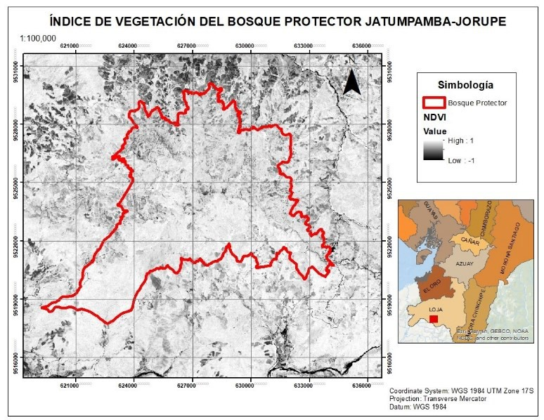
Figura 3. Mapa de NDVI del Bosque protector Jatumpamba-Jorupe Fuente: (ESA, 2022)

Cálculo de Biomasa Aérea Forestal (BA)

Para la estimación de la biomasa aérea forestal (BA) en (Kg/árbol) se utilizó la ecuación 4 en cada tipo de cobertura (Pastizal, Bosque Nativo, Vegetación Arbustiva), como se observa en las Tablas 6, 7 y 8.

Tabla 6. Cálculo de BA para la cobertura de Bosque Nativo
Parámetros ecológicos de los árboles encontrados en la microcuenca del río Jorupe
ESPECIE | #  Ind | D  ind/ha | Altura (m) | DAP  (cm) | BA  (Kg/árbol)
OreopanaxandreanusMarchal | 3 | 25 | 10 | 10 | 0,04307
Schefflera sp | 3 | 25 | 1,71 | 13 | 0,08646
Critoniopsis sp | 3 | 25 | 12 | 8 | 0,02384
Gynoxislaurifolia (Kunth) Cass | 2 | 16,7 | 8 | 2,5 | 0,00120
Maytenus sp. | 6 | 50 | 30 | 25 | 0,48504
Hedyosmumracemosum (Ruiz & Pav.) | 7 | 58,3 | 12 | 16 | 0,14996
Hedyosmumracemosum (Ruiz & Pav.) Don | 6 | 50 | 10 | 16 | 0,14996
Clethra revoluta (Ruiz & Pav.) Spreng | 5 | 41,7 | 10 | 30 | 0,77842
Clusia elliptica Kunth | 20 | 166,7 | 7,2 | 42 | 1,83641
Clusia latipes Planch & Triana | 3 | 25 | 4 | 5 | 0,00695
Weinmannia elliptica Kunth | 11 | 91,7 | 15 | 30 | 0,77842
Weinmannia sorbifolia | 2 | 16,7 | 15 | 30 | 0,77842
Weinmania glabra L. f. | 2 | 16,7 | 6 | 5 | 0,00695
Valleastipularis L.f | 1 | 8,3 | 15 | 10 | 0,04307
Hyeronima macrocarpa Müll. Arg | 14 | 116,7 | 20 | 30 | 0,77842
Aniba sp. | 8 | 66,7 | 22 | 62 | 4,80818
Nectandra sp | 3 | 25 | 25 | 60 | 4,44061
Nectandra laurel Nees | 1 | 8,3 | 10 | 20 | 0,27031
Persea sp. 2 | 1 | 8,3 | 20 | 15 | 0,12639
Persea sp. 1 | 1 | 8,3 | 15 | 10 | 0,04307
Axinaea macrophylla (Naudin) Triana | 9 | 75 | 1,6 | 5 | 0,00695
Ruagea Hirsuta (C. DC.) Harms | 2 | 16,7 | 10 | 8 | 0,02384
Trichilia tomentosa | 1 | 8,3 | 2 | 180 | 52,26291
Myrsine sodiroana (Mez) Pipoly | 16 | 133,3 | 3 | 20 | 0,27031
Myrsine latifolia (Ruiz & Pav.) Spreng. | 12 | 100 | 15 | 30 | 0,77842
Myrcianthes rhopaloides (Kunth) Mc. Vaugh | 2 | 16,7 | 15 | 10 | 0,04307
Podocarpus sprucei Parl | 28 | 233,3 | 8 | 35 | 1,15645
Roupala loxensisI. M. Johnst | 3 | 25 | 1,5 | 9 | 0,03257
Oreocallis grandiflora (Lam.) R. Br | 2 | 16,7 | 7 | 15 | 0,12639
Hesperomeles Obtusifolia (Pas.) Lindl. | 5 | 41,7 | 5 | 20 | 0,27031
Prunus opaca (Benth.) Wolp. | 1 | 8,3 | 10 | 30 | 0,77842
Palicourea amethystina (Ruiz & Pav.) DC | 1 | 8,3 | 2 | 5 | 0,00695
Zanthoxylum sp | 2 | 16,7 | 18 | 40 | 1,62372
Meliosma sp | 1 | 8,3 | 10 | 5 | 0,00695
Simplocos sp | 6 | 50 | 3 | 2,5 | 0,00120
Ternstroemia macrocarpa Triana & Planch | 6 | 50 | 7 | 5 | 0,00695
Gordonia sp. | 9 | 75 | 10 | 7 | 0,01676
Aegiphila sp | 3 | 25 | 7 | 10 | 0,04307
Aegiphila monticula Moldenke | 2 | 16,7 | 25 | 10 | 0,04307
Sumatoria Total: | 213 |  |  |  | 73,13347
Fuente: (Lituma y Medina, 2011)

Tabla 7. Cálculo de BA para la cobertura de Vegetación Arbustiva

Parámetros ecológicos encontrados en el estrato arbustos de la microcuenca Jorupe
ESPECIE | #  Ind | D  ind/ha | Altura (m) | DAP  (cm) | BA  (Kg/árbol  )
Gynoxys buxifolia (Kunth) Cass | 32 | 1600 | 10 | 40 | 1,62372
Baccharis oblongifolia (Ruiz & Pav.) Pers | 23 | 1150 | 1,5 | 13 | 0,08646
Baccharis latifolia (Ruiz & Pav.) Pers. | 13 | 650 | 6 | 10 | 0,04307
Ageratina dendroides (Spreng) R.M. King & H. Rob | 12 | 600 | 3,2 | 3,82 | 0,00347
Baccharis obtusifoliaKunth | 10 | 500 | 7 | 5,16 | 0,00754
Lepidaploacanescens (Kunth) H. Rob | 10 | 500 | 4,1 | 3,41 | 0,00260
Cacosmia rugosa Kunth | 2 | 100 | 6 | 3,12 | 0,00208
Gynoxys laurifolia (Kunth) Cass | 2 | 100 | 8 | 2,5 | 0,00120
Clethra revoluta (Ruiz & Pav.) Spreng | 4 | 200 | 8 | 8,69 | 0,02968
Macleania rupestris (Kunth) A.C. Sm. | 13 | 650 | 3 | 3,5 | 0,00278
Disterigma alaternoides (Kunth) Nied | 2 | 100 | 10 | 5 | 0,00695
Macrocarpaeabubops | 4 | 200 | 10 | 10 | 0,04307
Tibouchina laxa Aubl. | 36 | 1800 | 25 | 5 | 0,00695
Brachyotum campalunare (Bonpl.) Triana | 18 | 900 | 1,5 | 0,8 | 0,00009
Miconia lutescens (Bonpl.) D.C | 13 | 650 | 5 | 5 | 0,00695
Brachyotum azuayense Wurdack | 2 | 100 | 1,5 | 0,8 | 0,00009
Morella pubescens | 12 | 600 | 12 | 10 | 0,04307
Myrcianthes rhopaloides (Kunth) | 8 | 400 | 7 | 30 | 0,77842
Eugenia sp. | 3 | 150 | 4 | 8 | 0,02384
Cantua quercifolia Juss | 2 | 100 | 1,2 | 10 | 0,04307
Roupala obovata Kunth | 25 | 1250 | 25 | 60 | 4,44061
Oreocallis grandiflora (Lam.) R. Br. | 11 | 550 | 6 | 8 | 0,02384
Lomatia hirsuta (Lam.) Diels | 7 | 350 | 15 | 20 | 0,27031
Roupala montana Aubl | 5 | 250 | 2 | 10 | 0,04307
Roupala loxensis I. M. Johnst. | 3 | 150 | 4 | 5 | 0,00695
Hesperomeles Obtusifolia (Pers.) Lindl. | 11 | 550 | 5 | 6 | 0,01118
Rubus sp. | 2 | 100 | 3 | 5 | 0,00695
Ternstroemia macrocarpa Triana & Planch | 1 | 50 | 2 | 10 | 0,04307
Sumatoria Total: | 286 |  |  |  | 7,60112
Fuente: (Lituma y Medina, 2011)

Tabla 8. Cálculo de BA para la cobertura de Pastizal
Parámetros ecológicos encontrados en el estrato herbáceo de la microcuenca Jorupe
ESPECIE | #  Ind | D  ind/ha | Altura (m) | DAP  (cm) | BA  (Kg/árbol)
Cyclopermum leptophyllum(pres.) Sprague e Britton & P. Wilson | 25 | 25000 | 0,6 | 3,5 | 0,00278
Bidens pilosa L | 30 | 30000 | 3,3 | 3,69 | 0,00318
GalinsogaquqdriradiataRuiz &Pav | 18 | 18000 | 0,8 | 1 | 0,00014
Gamochaeta americana (Mill.) Wedd | 16 | 16000 | 0,5 | 2,5 | 0,00120
Rhynchosporasp | 19 | 19000 | 0,6 | 6 | 0,01118
CyperusrotundusL. | 16 | 16000 | 0,5 | 2 | 0,00070
Kilinga pumila Michx | 10 | 10000 | 0,45 | 1 | 0,00014
Pteridiumarachnoideum (Kaulf) | 11 | 11000 | 4,5 | 1 | 0,00014
Desmodium molculum (Kunth) DC. | 13 | 13000 | 1,3 | 1 | 0,00014
HypericumcanadenseL | 12 | 12000 | 0,6 | 3 | 0,00189
JuncuseffususL | 16 | 16000 | 1 | 0,4 | 0,00002
JuncusbufoniusL | 15 | 15000 | 1 | 0,4 | 0,00002
Plantago australis Lam | 14 | 14000 | 0,6 | 3 | 0,00189
Setaria sphacelata (Schumach) | 50 | 50000 | 3 | 1 | 0,00014
Melinis minutiflora P. Beauv. | 45 | 45000 | 1,5 | 0,75 | 0,00008
Axonopus scoparius (Flugge) Kuhlm | 25 | 25000 | 1,5 | 0,75 | 0,00008
Lolium multiflorum Lam. | 19 | 19000 | 1,3 | 0,5 | 0,00004
Panicum maximum Jacq. | 19 | 19000 | 1 | 0,5 | 0,00004
Holcus lanatus L. | 18 | 18000 | 0,7 | 0,75 | 0,00008
Pennisetum clandestinum Hochst. ex Chiov. | 15 | 15000 | 0,5 | 1,2 | 0,00021
Paspalum sp. | 14 | 14000 | 1,5 | 1,2 | 0,00021
Lachemilla orbiculata (Ruiz & Pav.) Rydb. | 12 | 12000 | 1 | 1,3 | 0,00026
Sumatoria Total: | 432 |  |  |  | 0,02458
Fuente: (Lituma y Medina, 2011)

Posteriormente usando la ecuación (5) se calculó el valor de BA en toneladas por hectárea.
Tabla 9.

Tabla 9. Cálculo de la Biomasa Arbórea en (Ton/ha)
 | Área de la parcela | #Total de individuos | BA  (Kg/árbol) | BA  (Ton/ha)
Pastizal | 200 | 213 | 73,133 | 778,87
Bosque Nativo | 25 | 286 | 7,601 | 869,56
Vegetación Arbustiva | 1 | 432 | 0,025 | 106,18

Variación de la biomasa arbórea con los niveles digitales de NDVI

El índice de vegetación en relación con los valores de biomasa, permitió generar un modelo polinomial de regresión entre los factores dependiente e independiente, en donde, “Y” corresponde a la biomasa y “X” a los niveles digitales del NDVI. Reemplazando los datos en la ecuación (6) se obtiene los valores de BA ajustados, tal como se observa en la Tabla 10.

Tabla 10. Variables independientes y dependientes para generación de modelo de regresión
COBERTURA | X (NDVI) | Y (BA) | Y (BA) ajustado
PASTIZAL | 0,76 | 106,18749 | 105,59189
VEGETACIÓN  ARBUSTIVA | 0,79 | 869,56757 | 868,95186
BOSQUE | 0,82 | 778,87144 | 778,24097
Fuente: (Autores, 2022)

Cálculo de contenido de carbono en la biomasa aérea (C) y cálculo del volumen de dióxido de

Cálculo de contenido de carbono en la biomasa aérea (C) y cálculo del volumen de dióxido de carbono (𝐶𝑂₂)

Mediante las ecuaciones (7) y (8) se pudo estimar el contenido de carbono C en la biomasa aérea y el volumen de dióxido de carbono CO₂ con los datos obtenidos de la BA ajustada de cada cobertura. Cabe mencionar que el valor de BA ajustado se transformó a unidad de toneladas con la multiplicación del área en hectáreas de cada cobertura.

Tabla 11. Contenido de C y volumen de CO2 en el Bosque Protector Jatumpamba – Jorupe
COBERTURA | ÁREA | BA (ton) | C (ton) | CO2 total (ton)
PASTIZAL | 3763,6281 | 397408,6252 | 198704,3126 | 729244,8272
VEGETACIÓN ARBUSTIVA | 136,3189 | 118454,5189 | 59227,25944 | 217364,0421
BOSQUE | 3157,4964 | 2457293,05 | 1228646,525 | 4509132,747
Sumatoria |  | 2973156,194 | 1486578,097 | 5455741,617

A partir de la estimación del CO2 almacenado, se estimó el valor del mercado del carbono almacenado en el Bosque Protector Jatumpamba – Jorupe, donde se estima que el valor por tonelada de carbono capturada según el Banco Mundial es de 2,5 dólares / certificado, considerando que una tonelada de CO2 representa un certificado o bono (Miguel, 2021). Por lo tanto, el valor total del servicio ambiental de almacenamiento de carbono es de $13.639.354,04.

VALORACIÓN ECONÓMICA DEL RECURSO HÍDRICO

Balance Hídrico (Oferta Hídrica)

Determinación del volumen de Precipitación media total y Volumen de escurrimiento medio anual
El volumen de precipitación media anual total en el Bosque Protector Jatumpamba - Jorupe es de 5,24 ∗ 10⁷ m³ /año y el volumen de escurrimiento medio anual de la microcuenca es de 2,62 ∗ 10⁷ m³ /año, resultado que se obtuvo a través de los datos de precipitación media anual (655,14 mm/año), coeficiente de escurrimiento (0,5) y el área de la microcuenca (8∗10⁷ 𝑚²).

Volumen de evapotranspiración

El volumen de evapotranspiración en la zona de estudio es de 2,40 ∗ 10⁷ 𝑚³/ 𝑎ñ𝑜. Este valor resulta al utilizar datos como: la precipitación media anual (655,14 mm/año), la temperatura media anual (20,04 ºC) y el factor de evaporación 0,914. Los cálculos para determinar el volumen de agua por evapotranspiración se presentan a continuación.

Tabla 12. Balance hídrico (Oferta hídrica)
BALANCE HÍDRICO

Oferta Hídrica total del Bosque Jatumpamba-Jorupe
Área del bosque 8*107 m2

Escorrentía Evapotranspiración Infiltración del agua en el suelo
Precipitación media | 655,14 | mm/año
Oferta hídrica total/año | 5,24* 107 | m3/año
50% del agua precipitada | 2,62*107 | m3/año
45,71% del agua precipitada | 2,40*107 | m3/año
4,29% del agua precipitada | 2,25*106 | m3/año

El volumen de oferta hídrica en el bosque protector es de 2,25 ∗ 106 m³ /año, de la cual el volumen de precipitación total de la microcuenca es de 5,24 ∗ 107 m³ /año, donde hay un estimado promedio del volumen de escorrentía de 2,62∗ 107 m³ /año que representa el 50% de la precipitación total, mientras que el volumen de evapotranspiración con un estimado de 2,40∗107 m³ /año representa el 45,71 % de la precipitación total. El volumen de infiltración del agua en el suelo es de 2,25 ∗ 106 m³ /año y representa tan solo el 4,29 % de la precipitación total.

VALORACIÓN ECONÓMICA DEL SERVICIO AMBIENTAL HÍDRICO DE DEL BOSQUE PROTECTOR JATUMPAMBA – JORUPE

Para valorar el servicio ambiental hídrico se tomó en consideración el hecho de que el bosque protector al ser una reserva privada evita que exista una deforestación del lugar; al atravesar por esta reserva el río Jorupe, esté bosque toma un papel importante dentro de la captación del recurso hídrico, razón por la que se toma como Zona de Importancia Hídrica para determinar el valor económico hídrico.

Valor de productividad hídrica de la ZIH o valor de captación

La oferta hídrica del Bosque Protector Jatumpamba Jorupe es 2,25 ∗ 10⁶ m³ /año lo que representa el 4,29% del total de agua que genera según la captación de agua del bosque. La ZIH puede tener varias alternativas de uso, por tanto, cada alternativa representa un diferente costo de oportunidad. Para la actual investigación, debido a que la zona de estudio es un bosque protector, no debería existir tala indiscriminada ni cultivos, el costo de oportunidad que se atribuye es para zonas de deforestación y cultivo de maíz amarillo, el cual es sembrado en las zonas aledañas al bosque (MAGAP, 2022)

El costo de oportunidad promedio ponderado para zonas de procesos homogéneos de deforestación (ZPHD) en bosques y valles secos del sur es de 4,1 USD/tCO2-eq, si se toma en cuenta que el nivel de referencia estimado para todo el Ecuador está alrededor de 43’418.126 tCO2eq / año, el cual equivale a 400 tCO2-e año-1 ha-1 lo que es igual a 108.650 ha año-1 y al aplicar una regla simple de tres se obtiene que el valor de 4,14,1 USD/tCO2-eq equivale a
$1640/ha/año (Leguia, 2015).
Por otro lado, el costo que genera el cultivo de maíz amarillo en las zonas aledañas es de 18$ por 1qq/año (Lituma y Medina, 2011) y en base a lo mencionado por la Prefectura de Loja (2021) que dentro de una ha se puede sacar 90qq, el costo de oportunidad por cultivo de maíz sería de 1620$/ha/año. Con estos datos y asignando a &=1, el valor de captación con Co de deforestación fue de5,83 $/m3 y el Vc de Co de cultivo de maíz amarillo fue de 5,77$/m3.
El valor de la productividad hídrica del bosque Jatumpamba-Jorupe es en promedio de 5, 80 $/m3. Este valor comparado con otros estudios en diferentes zonas del Ecuador difiere significativamente, por ejemplo, en la microcuenca del río Chimborazo ($ 0,26/ m3), en la microcuenca Curitroje ($0,029/ m3), en la microcuenca El Salado ($0,27/ m3), en la microcuenca Chorera ($0,22/ m3) y en la microcuenca El Limón ($0,16/ m3) (Rivera, 2019). Esto puede ser debido a que, al ser un bosque seco, su capacidad de almacenamiento de agua (infiltración de agua en el suelo) es muy baja, representando tan solo el 4,29% de la oferta hídrica existente en la zona.

Valoración del beneficio del servicio hídrico

𝐵 = 𝑃𝑝 𝑥 𝑉𝐶
𝐵 = 8∗ 10⁷ 𝑚3/𝑎ñ𝑜 ∗ US$ 5,8 /𝑚³
𝐵 = $ 464’000000/ 𝑎ñ𝑜

El valor del beneficio del servicio hídrico obtenido por la captación de agua en el bosque protector Jatumpamba-Jorupe es de 464’000000 USD/ 𝑎ñ𝑜, valor que no se puede tomar en cuenta, debido a que el precio del agua/m³ es demasiado alto.

CONCLUSIONES

El índice de vegetación (NDVI), jugó un papel fundamental en el desarrollo del proyecto por lo que permitió determinar la vigorosidad o salud de las plantas existentes en la zona de estudio, esto se debe a que la banda roja se relaciona con el contenido de clorofila y la banda del infrarrojo cercano con el índice de superficie foliar y densidad de vegetación verde.
Los tipos de cobertura vegetal identificados en el Bosque Protector Jatumpamba-Jorupe fueron: Pastizal, Vegetación Arbustiva y Bosque Nativo. El valor NDVI que se obtuvo para cada una de las coberturas del bosque protector fue de aproximadamente 1, de manera que se puede concluir que existe gran cantidad de vegetación, lo cual es muy característico de las Cordilleras Oriental y Occidental, donde la mayoría de los valores son mayores a 0.70.
La valoración económica del servicio ecosistémico de almacenamiento de carbono fue de 13’639.654,04 USD equivalente a 1.932,619 USD/ha. Sin embargo, este valor es una estimación sobre la base de precios de reducción de emisiones propuesta en el Protocolo de Kioto con el bono de carbono, donde se estima que el valor de tonelada de carbono es de 2,5 dólares. De igual forma, este valor nos permite evidenciar que la conservación del bosque

protector generaría una ganancia económica y se espera que los resultados obtenidos ayuden a futuras planificaciones territoriales de la zona.
El método de costo de oportunidad en base a la valoración del recurso hídrico, no ayudó a determinar la importancia de la conservación del Bosque Jatumpamba-Jorupe, debido a que al ser un bosque seco la mayor parte del agua infiltrada en el suelo, es absorbida por la vegetación en la época seca haciendo que el porcentaje de agua subterránea sobrante represente menos del 5% de la oferta hídrica, razón por la cual al comparar con otros posibles usos como La valoración del beneficio del servicio hídrico fue de 464’000000 USD/ 𝑎ñ𝑜, pero para que esto ocurra las personas deberían estar dispuestas a pagar más de 5$ por el m³ de agua, cosa que es muy improbable pues en Loja como en la mayoría del país el agua es subsidiada y en esta provincia su valor esta entre los 0,12 ctvs a 0,25 ctvs el m³, por lo que si se desea valorar la importancia de la conservación del bosque protector Jatumpamba-Jorupe se recomienda usar otras metodologías, sobre todo las que usen como datos información turística, actividad que se desarrolla dentro del bosque y por el cual posiblemente sus propietarios hayan decidido conservarlo en su estado natural.
Se espera que el presente proyecto de investigación sea un instrumento potencial para contribuir la transición hacia el desarrollo sostenible, fomentando la reforestación con especies nativas que permitan una mayor fijación de carbono, Asimismo, mediante la colaboración de proyectos y políticas enfocados en la reducción de emisiones, se podría lograr un cambio significativo en el área.

REFERENCIAS

Aguirre, Z, & Geada-Lopez, G. (Junio de 2017). Estado de conservación de los bosques secos de la provincia de Loja, Ecuador, Universidad Privada Antenor Orrego, Museo de Historia Natural, 24(1), doi:http://dx.doi.org/10,22497/arnaldoa.241.24107
Aguirre, Z, Aguirre, N, & Muñoz, J. (2017). Biodiversidad de la provincia de Loja, Ecuador, Arnaldoa, 24(2), 523 - 542, Obtenido de http://www,scielo,org,pe/pdf/arnal/v24n2/a06v24n2,pdf
Andrade, & Isabel, M. (2008). Universidad Nacional de La Plata, Obtenido de https://www.aacademica.org/000-096/164,pdf
Arboit, M,, & Maglione, D. (2018). Análisis multitemporal y multiespacial del índice de vegetación de diferencia normalizada (NDVI) y del índice de vegetación ajustado al suelo (SAVI) en centros urbanos forestados y oasis irrigados, con climas secos. Boletín de Estudios Geográficos, 109(6), 13-60, .https://ri.conicet.gov.ar/handle/11336/87643
Astudillo Chicaiza, K,, & Rodríguez Espinoza, F. (2020). Valoración Económica De Los Servicios Ambientales Del Parque Ecológico Recreacional La Perla. Revista GEOESPACIAL, 17(1), 39-58, https://journal.espe.edu.ec/ojs/index.php/revista-geoespacial/article/view/1508/1358
Báez-Quiñones, N. (2018). Valoración económica del medio ambiente y su aplicación en el sector, Revista Pastos y Forrajes, 41(3), 161-169, http://scielo.sld.cu/scielo.php?script=sci_arttext&pid=S0864-03942018000300001
BirdLife International. (2005). Bosque Protector Jatumpamba-Jorupe,BirdLife International http://datazone.birdlife.org/site/factsheet/bosque-protector-jatumpamba-jorupe-iba-ecuador/text
Bravo-Benavides, D, Jaramillo, R, & Encalada, D. (2019). Valoración económica del recurso hídrico de la microcuenca Quillusara en el cantón Celica-Ecuador. Ciencia y Tecnología, 12(1), 43-49, doi: https://doi.org/10.18779/cyt.v12i1.314
Caro-Caro, C, & Torres-Mora, M. (17 de Noviembre de 2015). Servicios ecosistémicos como soporte para la gestión de sistemas socioecológicos: aplicación en agroecosistemas, Universidad de los Llanos, 19(2), 237-252, Obtenido de http://www.scielo.org.co/pdf/rori/v19n2/v19n2a11.pdf
Chave, J, Muller-Landau, H,,Baker, T, Easdale, T, Steege, H & CWebb, A. (2006). Regional And Phylogenetic Variation Of Wood Density Across 2456 Neotropical Tree Species. Ecological Applications, 16(6), 2356-2367, doi: https://doi.org/10.1890/1051-0761(2006)016[2356:RAPVOW]2,0,CO;2
Comisión Europea, (Septiembre de 2009). Comisión Europea, Obtenido de https://ec.europa.eu/environment/pubs/pdf/factsheets/Eco-
ESA. (2021). Imagen Satélital Sentine - 2, Agencia Europea Espacial, https://scihub.copernicus.eu/dhus/#/home
FAO, (18 de Febrero de 2020). La Organización de las Naciones Unidas para la Alimentación y la Agricultura, Obtenido de https://www.fao.org/ecuador/noticias/detail-events/es/c/1268275/
Fundación Ecológica Arcoiris. (2003). Bosques del Sur: El estado de 12 remanentes de bosques andinos de la provincia de Loja, Fundación Ecológica Arcoiris, Loja - Ecuador, http://www.asocam.org/sites/default/files/publicaciones/files/237c4c5bcaeb4de5a03b81e36f25fcb0.pdf
Fundación Ecológica Arcoiris. (2010). Bosque Protector Jatumpamba-Jorupe, Fundación Ecológica Arcoiris, Loja - Ecuador,https://lae.princeton.edu/catalog/ 30591ab3-3307-4286-b2fa-8dc44f5a7a16?locale=es#?c =0&m= 0&s=0&cv=0&xywh=-885%2C-153%2C5313%2C3938
Gobierno Descentralizado de la Provincia de Loja. (2021). Desarrollo productivo, Gobierno Descentralizado de la Provincia de Loja, Loja - Ecuador, https://prefecturaloja.gob.ec/desarrollo-productivo
Hernández Cuevas, F, I, Vázquez Bracho Illescas, A, Loranca Rodríguez, K, G,, & Mc Manus Gómez, M. (2019). Valoración contingente del recurso hídrico: Caso Reserva Ecológica de Cuxtal, Yucatán. Revista Interamericana de Ambiente y Turismo, 15(1), 14–27, https://doi.org/10,4067/S0718-235X2019000100014
Jumbo, C, Arévalo, C, & Ramírez, L. (2017). Medición De Carbono Del Estrato Arbóreo Del Bosquenatural Tinajillas-Limón Indanza, Ecuador. Revista La Granja, 17(1),
doi: https://doi.org/10.17163/lgr.n27.2018.04
Leguia, D. (2015). Análisis de Costos de Oportunidad y potenciales flujos de ingresos por REDD+, Ministerio del Ambiente, Quito- Ecuador, https://biblio.flacsoandes.edu.ec/.../55877.pdf
Lituma Torres, J, & Medina Galván, W. (2011). Plan De Manejo Sustentable De Los Recursos Naturales De La Microcuenca Del Río Jorupe, Proveedora De Agua Para La Ciudad De Amaluza, Tesis De Grado Previo A La Obtención Del Título De Ingeniero Forestal, Universidad Nacional de Loja: https://dspace.unl.edu.ec/.../TESIS%20PLANDE%20MANEJO%20listo%20final.pdf
MAATE. (2021). Mapa Interactivo, Ministerio del Ambiente, Agua y Transición ecológica, http://ide.ambiente.gob.ec/mapainteractivo/
Marín, V. (2010). Evaluación De La Relación Entre La Evapotranspiración Potencial Teórica Y La Evaporación Registrada En Los Departamentos De Cundinamarca Y Valle Del Cauca. Trabajo De Grado Para Optar Al Título De Ingeniero Civil, Pontificia Universidad Javeriana, https://repository.javeriana.edu.co/bitstream/handle/10554/7128/tesis369,pdf?sequence=1
Miguel, F. (2021). Bonos de carbono: el valor del aire limpio. Revista Forestal, 30(3), 24-29, http://www.revistaforestal.uy/industria/bonos-de-carbono-el-valor-del-aire-limpio-urugua,html
Osborn, T. (2020). Unidad de Investigación Climática: Interfaz de Google Earth para datos de temperatura terrestre CRUTEM4, Google Earth, https://crudata.uea.ac.uk/cru/data/crutem/ge/
Piñeda, C. (2006). Valoracion economica ambiental de la oferta y la demanda del recurso hidrico del bosque protector Cubilan En La Microcuenca Aguilan. Universidad Nacional De Loja, https://dspace.unl.edu.ec/jspui/bitstream/123456789/5035/1/Pineda%20Armijos%20César.pdf
Palacios Orejuela, I, Castro Benavides, B, & Rodríguez Espinoza, F, (2019), Almacenamiento de carbono como servicio ambiental en tres reservas naturales del Ecuador. Revista GEOESPACIAL, 16(1), 1-14, doi: https://doi.org/10.24133/geoespacial.v16i1,1275
Quiceno, N, Tangarife, G, & Álvarez, R. (2016). Estimación del contenido de biomasa, fijación de carbono yservicios ambientales, en un área de bosque primario en el resguardo indígena piapoco chigüiro-chátare debarrancominas, Departamento Del Guainía (Colombia). Revista Luna Azul, 43, 171-202, doi:10.17151/luaz.2016.43.9
Rojas, J. (2004). Estudio de Valoración Económica del Agua de Uso Domestico de Gonzanama, PROBONA, Loja - Ecuador 47p, http://app.sni.gob.ec/sni-link/sni/PORTAL_SNI /data_sigad_plussigadplusdocumentofinal/1160000750001_pdyot%20gonzanama_prueba_14-3-2015_23-06-11.pdf
Rügnitz Tito, M, Chacón León, M, & Porro, R. (2009). Guia para la determinación de carbono en pequeñas propiedades rurales, Centro Mundial Agroflorestal (ICRAF) / Consórcio Iniciativa Amazônica (IA): http://apps.worldagroforestry.org/downloads/Publications/PDFS/B16293.pdf
UNL. (2006). stado de Conservación de Áreas Protegidas y Bosques Protectores de Loja y Zamora Chinchipe,Universidad Nacional de Loja, https://www.portalces.org/sites/default/files/informeareaslojazamora.pdf
Viglizzo, E, Carreño, L, Volante, J, & Mosciaro, M. (2011). Evaluación de bienes y servicios ecosistémicos: ¿ verdad objetiva o cuento de la buena pipa? Expansión e intensificación agrícola en Argentina: Valoración de bienes y servicios ecosistémicos para el ordenamiento territorial, Instituto Nacional de Tecnología Agropecuaria, Buenos Aires Argentina, 17-36,
https://www.researchgate.net/profile/.../0deec51e963480928c000000/Valoracion-de-Servicios-Ecosistemicos-Co
Yánez-Muñoz, M, H, & Morales, M. (2013). Reserva Biológica Jorupe: El Bosque Seco Tumbesino al pie de los Andes, En Herpetofauna En Áreas Prioritarias Para La Conservación: El sistema de Reservas Jocotoco y Ecominga (1 ed, págs, 96-108), MECN-JOCOTOCO-ECOMINGA, https://www.researchgate.net/.../309838999_Reserva_Biologica_Jorupe_El_Bosque_Seco_Tumbesino_al_pie_de_los_Andes
Zurita Moreano, E, González Bautista, M, G, & Lema Espinoza, M, de J. (2019). Valoración económica ambiental del recurso hídrico, y el beneficio para los usuarios del sistema de riego Guargualla de la parroquia Licto, cantón Riobamba provincia de Chimborazo (2012-2016). Revista Interconectando Saberes, 8(4), 1-14, https://doi.org/10.25009/is.v0i8.2642
UNL. (2006). stado de Conservación de Áreas Protegidas y Bosques Protectores de Loja y Zamora Chinchipe,Universidad Nacional de Loja, https://www,portalces,org/sites/default/files/informeareaslojazamora,pdf

Revista GEOESPACIAL (Enero-Junio 2022) 19(1): 33-49
ISSN: 2600-5921

ANÁLISIS PROSPECTIVO DE LA INCIDENCIA DE LA EXPANSIÓN URBANA EN EL ÁMBITO DE LA PLANIFICACIÓN TERRITORIAL: CIUDAD DE CUENCA

PROSPECTIVE ANALYSIS OF THE INCIDENCE OF URBAN EXPANSION IN THE FIELD OF TERRITORIAL PLANNING: CITY OF CUENCA

Enrique Flores-Juca, Mario Balseca Carrera*

Universidad de Cuenca, Av. 12 de Abril y Av. Loja. Cuenca-Ecuador; email: enrique.flores@ucuenca.edu.ec; mariobalsecac@gmail.com

* Autor de correspondencia: Mario Balseca. Universidad de Cuenca

Recibido: 27 de enero 2022 / Aceptado: 14 de junio 2022

RESUMEN

Debido al acelerado crecimiento de la población urbana y la motorización privada; los patrones de expansión de ciudades en Latinoamérica se han configurado bajo modelos dispersos y fragmentados al igual su infraestructura física, la cual se emplaza de manera aleatoria y desordenada, mayoritariamente en sus zonas periféricas lo más próximas a la ciudad, con el propósito de conservar la cercanía a ella. En este sentido el presente estudio plantea definir escenarios del crecimiento de la mancha urbana de la ciudad de Cuenca Ecuador para el año 2030 a través de la construcción de modelos espacio – temporales, identificando zonas que presenten tendencias urbanizables de cambio de uso de suelo sobre espacios actualmente naturales y como está la asignación de usos en la propuesta de ordenación territorial actual. La metodología aplicada al ser híbrida plantea el uso de cadenas de Markov-autómatas celulares como parte del complemento del software QGIS denominado MOLUSCE (Modules for Land Use Change Simulation). Los resultados revelaron cambios de clasificación del suelo urbano (comparación de superficies entre el año 2020 y 2030), repercutiendo en la reducción de suelos agrícolas (- 0.69%), cuerpos de agua (-0.01%) y de vegetación natural (-1.40%). Las zonas donde se generan los cambios de suelo se encuentran principalmente en las periferias de la ciudad, coincidiendo espacialmente con las áreas proyectadas dentro de la planificación territorial local como suelos de expansión urbana; sin embargo, aspectos sociales y económicos repercuten en la realidad tanto de lo proyectado como de lo estudiado, así también la falta de control del uso y gestión del suelo que vigilen una implementación adecuada de planes y proyectos sostenibles.

Palabras clave: Cambios de uso de suelo; crecimiento urbano, clasificación supervisada; autómatas celulares; Modelo espacio – temporal.

ABSTRACT

Due to the rapid growth of the urban population and private motorization; expansion patterns in Latin America have begun to take shape under dispersed and fragmented models. The physical infrastructure of cities, which represent their urban space, grows in a random and disorderly manner, mostly in their peripheral areas, since they are directed to spaces that allow their occupation, in order to preserve a degree of proximity to the urban environment. In this sense, the present study proposes to define scenarios of the growth of the urban area of the city of Cuenca Ecuador for the year 2030 through the construction of space-time models, identifying areas that present undeveloped trends of change of land

use over spaces. currently natural, in addition to interrelating how these areas are articulated to local territorial planning. The methodology applied to being hybridized raises Markov chains-cellular automata as part of the QGIS software complement called MOLUSCE (Modules for Land Use Change Simulation). The results revealed changes in the classification of urban land (comparison of surfaces between 2020 and 2030), affecting the reduction of agricultural soils (- 0.69%), bodies of water (-0.01%) and natural vegetation (-1.40%). The areas where land changes are generated are mainly located in the outskirts of the city, which spatially match the areas projected within the local territorial planning as urban expansion land; however, social and economic issues have an impact on the reality of both projected and studied areas, as well as the lack of control of land use and management to monitor the proper implementation of sustainable plans and projects.

Keywords: Land use change; urban growth, supervised classification; cellular automata; Space-time model.

INTRODUCCIÓN

Desde mediados del siglo XX, la población mundial que reside en áreas urbanas ha experimentado un crecimiento medio anual del 2,5 % aproximadamente, duplicando la población urbana en ese mismo período (United Nations, 2018), por consecuencia las zonas urbanizadas del planeta se encuentran en continua expansión a ritmos más acelerados en los países en vías de desarrollo (Wang, 2019). En lo que respecta a los países latinoamericanos, en mayor o menor medida, presentan en las últimas décadas transformaciones derivadas de los procesos de reestructuración socioeconómica vinculada a la propiedad de la tierra, los agentes intervinientes y la gestión del suelo; ocasionando de esta manera movimientos de la población hacia las periferias urbanas (Urriza y Garriz, 2014).
La expansión urbana, implica principalmente un elemento sistemático de crecimiento, que no cuenta, en la mayoría de casos, con un orden o patrones determinados de desarrollo (Criado Nicolás et al., 2020). Esquematizar a este fenómeno físico y social implica el análisis no solo del espacio, sino del movimiento de los habitantes de las ciudades que sufren este impacto, que se presenta en los órdenes más opuestos, desde los habitantes que se desplazan por necesidad de vivienda, sin que les importe la precariedad o insuficiencia de servicios, o a su vez, la implementación de urbanizaciones de altos estándares que “aspiran” un distanciamiento de las zonas centrales que se encuentran escandalosamente aglomeradas (Perez et al., 2020). Aunque enfrentar estas dos realidades, requiere un análisis completamente diferenciado, lo que los une es el elemento de expansión, donde esta se perpetúa y no permite definir un orden, ya sea por privilegio o por necesidad (Thuon, 2021).
A lo largo del tiempo varios investigadores han abordado el concepto de expansión urbana y su evolución desde diversos enfoques, por ejemplo, para Chen et al., (2000) en su análisis parte de la premisa que el crecimiento urbano descontrolado, conlleva a transformaciones en la estructura urbana y desequilibrios territoriales, con el consecuente deterioro de las condiciones medioambientales y alteraciones en la calidad de vida de los ciudadanos. Mientras que, Cossio y Tourn (2009) señalan que el concepto de expansión urbana se ata a los vínculos entre los patrones de uso de la tierra y sus comportamientos. En este sentido, desde un enfoque espacio
-temporal Molinero-Parejo et al. (2021) concuerdan que la expansión urbana refleja patrones morfológicos contemporáneos configurados bajo modelos dispersos y fragmentados en los cuales se asienta la población y sus actividades, provocando impactos irreversibles sobre el territorio.
Aunque la expansión urbana es objeto de debate, el consenso general es que se caracteriza por ser un patrón irregular y no planificado de crecimiento, impulsado por múltiples procesos

que conducen a la utilización ineficiente de recursos. Es así que la consecuencia directa es el cambio en el uso del suelo y de la cubierta vegetal de la región induciendo al aumento de la uniformidad del paisaje a causa de la superficie construida y pavimentada, la pérdida de diversidad regional y la desaparición de zonas agrícolas productivas, entre otras (Pombo, 2017). El proceso de expansión urbana que caracteriza a las ciudades de la región de América Latina, ha dado lugar a formas urbanas dispersas y a la proliferación de espacios fragmentados, derivando en la producción de pseudo formas urbanas que no alcanzarían la condición de ciudad. Si se considera que la ciudad es un espacio de contacto, de regulación e intercambio, las urbanizaciones cerradas y otros nuevos objetos urbanos (supermercados, centros comerciales, nuevos edificios de departamentos y oficinas, etc.), así como también los asentamientos informales que alteran la configuración urbana, representan formas de producción de espacios de no-ciudad (Frediani, 2010). Como consecuencia de la expansión de la mancha urbana, el espacio periurbano se caracteriza por la mezcla de usos del suelo, producto de la presencia simultánea de actividades urbanas y rurales (Hernández-Flores et al., 2009). Este espacio dinámico, complejo y de gran fragilidad, al estar sometido a fuertes perturbaciones antrópicas, se convierte en un punto de articulación espacial en el que se intersecan múltiples fuerzas de la naturaleza (Frediani, 2017). Esta suma de sucesos deteriora la calidad de los servicios ambientales, contamina el suelo, el agua y el aire, lo que hace que las áreas sean más vulnerables a los desastres naturales (Salazar et al., 2021). La sustitución de áreas naturales y vegetales por áreas urbanizadas provoca la pérdida de suelo fértil y con ello se da origen a los conflictos por el espacio agrícola, en este marco el área periurbana se vuelve una zona de competencia entre productores, los unos agricultores especializados los otros productores agrícolas ubicados en terrenos alejados de la ciudad donde pueden obtener mejores márgenes
de producción (Pombo, 2017).
En este sentido, medir el crecimiento urbano y los cambios en el uso de suelo del territorio modificado contribuye a comprender las dinámicas que enfrentan las ciudades, principalmente los desafíos vinculados a su sustentabilidad y la aplicación de propuestas argumentadas en datos certeros que pongan freno a estos fenómenos de crecimiento. Para ello se han desarrollado herramientas basadas en la generación de modelos de simulación del crecimiento prospectivo, es decir, observar la forma en que las ciudades se expanden y construir los escenarios de evolución tomando en cuenta variables del contexto territorial (C. Wang et al., 2018). Es por ello que, los modelos de cambio de uso se han transformado en una poderosa herramienta de análisis espacial orientada a explorar los variados mecanismos que fuerzan los cambios de uso del suelo y las variables sociales, económicas y espaciales que conducen a esto; esto servirá para proyectar los potenciales impactos ambientales y socioeconómicos derivados de estos cambios.
De acuerdo con Salazar et al (2020) se puede definir a ciertas variables que se enmarcan dentro del modelo de cambio de uso de suelo como fuerzas impulsoras principales para el crecimiento urbano. Estas variables pueden afectar potencialmente el modelo o expansión de los usos del suelo. Por ejemplo, la red vial es un factor primordial para el crecimiento de la población debido a la accesibilidad al territorio. Además, la red hídrica natural permite el riego de áreas agrícolas, mientras que las pendientes afectan tanto la ubicación de la agricultura como los asentamientos humanos.
Mendoza et al., (2002), desarrolla un estudio sobre las implicaciones hidrológicas y de pendiente del cambio de la cobertura vegetal y uso del suelo a nivel regional para el lago de Cuitzeo en Michoacán-México, el estudio utilizó información de los años 1975 a 2000, donde los autores llegaron a la conclusión que las condiciones hidrológicas regionales sufrieron una reducción de escorrentía y recurso hídrico, causada por el incremento poblacional, que conlleva un incremento en el consumo de agua, así como un uso inadecuado del agua para riego agrícola

y a un incremento de la cobertura acuática y subacuática que cubría 59 km2 en1975 y aumentó a 96 km2 en el 2000.
Por su parte, Morales y Maturana (2019) consideran que la especulación del costo del suelo en zonas periféricas influye de manera directa en una mayor demanda de suelo vinculada a la fragmentación del mismo. Por lo tanto, los lineamientos o variables principales de la modelación como ya se mencionó determinan o condicionan la presión sobre el cambio de uso del suelo en un territorio determinado.
Mientras que, Urriza y Garriz; (2014) determinan que la operatoria del mercado y los costos del suelo conllevan una diferenciación socioespacial en el proceso de ocupación del espacio, marcada por la capacidad económica de la población para acceder a la tierra, que en el caso de Bahía Blanca Argentina se ve favorecida por la normativa urbana. De este modo, el crecimiento de la ciudad en la periferia evidencia cierta tendencia a consolidar un patrón de segregación a gran escala. De forma paralela Flamenco (2007) analizó la dinámica y escenarios del proceso de cambio de cobertura y usos de suelo, en una región de alta diversidad biológica, en el Ocote, Chiapas - México, para ello se elaboró mapas de cambio y un modelo dinámico espacial para predecir futuros escenarios, observando la proporción de cambio que una clase de uso de una cobertura puede experimentar hacia otras clases en un periodo determinado.
Todos estos estudios se apoyan principalmente en modelos basados en regresión (relación entre variables), y modelos con base en transición espacial (Suárez & Olaya, 2018). Los primeros establecen relaciones entre un amplio rango de variables predictivas y las probabilidades de cambio de uso del suelo. Generalmente, en la modelación con base en la regresión estadística se han usado aproximaciones lineales (como la regresión logística), no lineales (vinculadas a redes neuronales), y modelos aditivos generalizados (Pijanowski, et al., 2005). Por otro lado, los modelos basados en transición espacial comprenden, principalmente, las técnicas estocásticas basadas en el método de Cadenas de Markov y Autómatas Celulares (AC) (Zhou y Liebhold, 1995; Pontius y Malanson, 2005). Estos modelos asumen explícitamente que las áreas vecinas influyen en la probabilidad de transición del área o celda central. Los modelos basados en AC han permitido representar procesos que han generado la evolución de los usos de suelo urbano y regional, donde se ha experimentado un rápido crecimiento urbano producto de la pérdida de suelo agrícola, lo que ha configurado áreas urbanas cada vez más dispersas (White et al., 2018).
Bajo este contexto, el objetivo de este estudio es definir escenarios de crecimiento de la mancha urbana de la ciudad de Cuenca a través de la construcción de modelos espacio – temporales, que permitan identificar zonas que presenten tendencias urbanizables de cambio de uso de suelo sobre espacios actualmente naturales, además de interrelacionar como estas áreas se articulan al planeamiento territorial local. En este sentido, se aplicó modelos de cambio de uso de suelo basados en autómatas celulares y cadenas de Markov de acuerdo a sus bondades y capacidades idóneas de simular el comportamiento no lineal e impredecible, que caracteriza a la evolución de las ciudades.

METODOLOGÍA

El esquema metodológico configura una serie de geoprocesos que tienen como propósito definir escenarios de crecimiento de la mancha urbana de la ciudad de Cuenca a través de la construcción de modelos espacio – temporales que permitan identificar las zonas que presenten tendencia de cambio de uso de suelo para su posterior análisis y comparación con la planificación territorial local (ver figura 1):

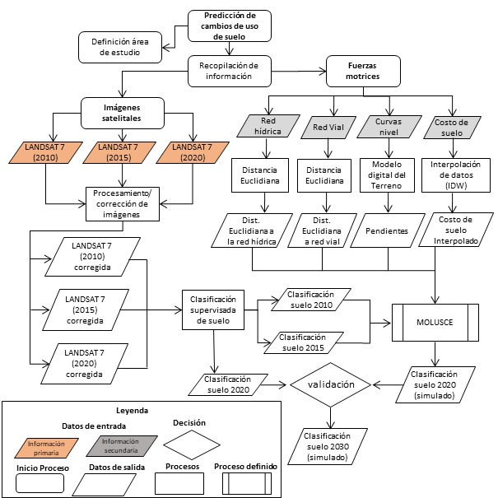
Figura 1. Diagrama de flujo de desarrollo metodológico

El cantón Cuenca es uno de los más importantes del Ecuador; se encuentra ubicado en la provincia del Azuay, entre las coordenadas 2°39’ a 3°00’ de latitud sur y 78°54’ a 79°26’ de longitud oeste, con una altitud promedio de 2550 metros sobre el nivel del mar y que en su territorio se ubican pisos climáticos que varían desde los 300 a 4560 m aproximadamente. Limita al norte con la provincia del Cañar, al sur con los cantones Camilo Ponce Enríquez, San Fernando, Santa Isabel y Girón, al oeste con las provincias del Guayas y hacia el este con los cantones Paute, Gualaceo y Sígsig. Su extensión territorial es de 3665 km²; seccionada de manera política y administrativa en 15 parroquias urbanas (denominados ciudad de Cuenca) y 21 parroquias rurales (Gobierno Autónomo Descentralizado del cantón Cuenca, 2015).
De acuerdo con información del GAD de Cuenca (Gobierno Autónomo Descentralizado del cantón Cuenca, 2015), el cantón cuenta con una cobertura del 99 % en agua potable en la zona urbana y el 94 % en la rural; mientras que el alcantarillado alcanza el 94 % y 90 % respectivamente. La expansión urbana alcanzó áreas periféricas principalmente en las zonas planas de las parroquias rurales más próximas: Ricaurte, San Joaquín, Baños, Sayausí, Sinincay, Turi, El Valle, Paccha, Llacao, Nulti, Sidcay, Chiquintad y Checa. Para la delimitación del área de estudio se definieron varios criterios: la implantación de asentamientos humanos en las parroquias rurales colindantes, las características topográficas del territorio, las zonas hidrológicas, y la conectividad con la red viaria existente. (Figura 2).

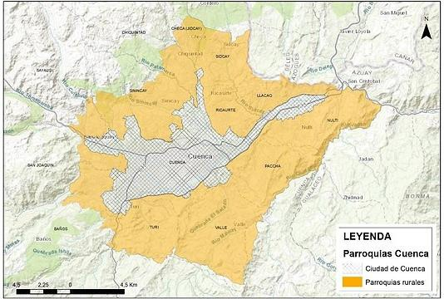
Figura 2. Parroquias del cantón Cuenca

En lo referente al clima este se define por zonas de páramo localizadas en las altas mesetas y por clima mesotérmico húmedo y semihúmedo en el resto del cantón. La temperatura promedio oscila entre los 12°C y 20°C. El fértil suelo es propicio para la agricultura. En sus valles centrales se cultiva maíz, cereales, hortalizas y una gran variedad de frutas; en el extremo occidental de la cordillera se obtienen productos tropicales como caña de azúcar, algodón, café, entre otros (Gobierno Autónomo Descentralizado del cantón Cuenca, 2015).
El crecimiento de la ciudad de Cuenca, hasta finales de la década de los 90, fue marcado por una expansión desordenada producto de la ausencia de planificación urbana y territorial y la deficiente gestión en el control municipal sobre la nueva edificación, esto permitió la construcción de la nueva vivienda y conjuntos habitacionales en sitios vulnerables a diferentes tipos de riesgo: cercanía a zonas inundables en las márgenes de ríos, zonas de altas pendientes, zonas de deslizamientos con fallas geológicas activas, zonas de condiciones especiales por su tipo de suelo, en territorios con rellenos, en zonas de drenajes naturales o quebradas, etc., esto sumado a que el cantón Cuenca se asienta sobre fallas de orden geológico y basamentos volcánicos y sedimentarios (Flores et al., 2016)
En Ecuador, a nivel local la planificación territorial se la determina de acuerdo a lo establecido por la Ley Orgánica de Ordenamiento Territorial, Uso y Gestión del Suelo (LOOTUGS) (Secretaría de Planificación, 2016) a través del instrumento denominado Plan de Uso y Gestión del Suelo, que entre sus lineamientos estipula que se deben establecer zonas con suelo para expansión urbana. Para el caso del cantón Cuenca en Ecuador, dentro de su propuesta de ordenanza, se ha definido la siguiente subclasificación del suelo rural (producción, protección y expansión urbana) como se observa en la Tabla 1.

Tabla 1. Propuesta de subclasificación del suelo rural en el Cantón de Cuenca

Subclasificación del suelo | Área (ha) | Suelo rural (%)
Producción | 85769,79 | 24,06
Protección | 267205,88 | 75,01
Expansión urbana | 3268,00 | 0,93
Total suelo rural | 356265,31 | 100,00
Fuente: Gobierno Autónomo Descentralizado del cantón Cuenca, 2021

Para la definición del suelo rural de expansión urbana de Cuenca, la propuesta del Plan de Uso y Gestión calculó a través de información socio-espacial la superficie de suelo necesaria para soportar la población urbana que se incrementará en los próximos 12 años (Gobierno Autónomo Descentralizado del cantón Cuenca, 2021). Esta propuesta aplica tasas de crecimiento de población anual relacionados a censos anteriores, dando como resultado una población proyectada total de 540.855 habitantes para el año 2033 (Plan de Uso y Gestión Del Suelo Del Cantón Cuenca, 2021) (ver figura 3).

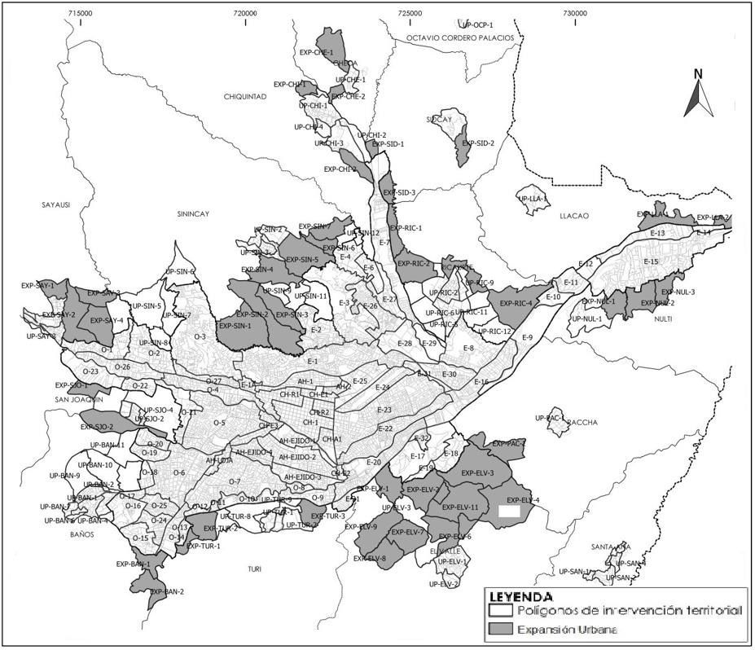
Figura 3. Propuesta de PIT urbanos y de expansión urbana Fuente: Gobierno Autónomo Descentralizado del cantón Cuenca, 2021

Una vez analizados los lineamientos de planificación local, se determinó la fuente de los datos espaciales que describen los elementos naturales, artificiales, y las características socioeconómicas del área de estudio que se detalla en la tabla 2. La información geográfica se encuentra definida en el sistema de referencia WGS84, proyección UTM, zona 17 sur.
Tabla 2. Variables y fuentes de información
VARIABLES | FUENTE | ESCALA/RESOLUCIÓN ESPACIAL
Imágenes satelitales | Landsat 7 2010 | Colección de imágenes del Servicio Geológico de los Estados Unidos (USGS) | 30  metros
 | Landsat 7 2015 | Colección de imágenes del Servicio Geológico de los Estados Unidos (USGS) | 30  metros
 | Landsat 7 2020 | Colección de imágenes del Servicio Geológico de los Estados Unidos (USGS) | 30  metros
Fuerzas motrices | Costo del Suelo | Municipio de Cuenca | 1:5000
 | Pendiente | Instituto Geográfico Militar | 1:50000
 | Red Hídrica | Instituto Geográfico Militar | 1:50000
 | Red Vial | OpenStreetMap | -

Al existir una correlación directa entre el cambio de uso de suelo y la morfología urbana, el análisis de las imágenes satelitales cumplen un papel importante dentro del modelado espacial. Las imágenes satelitales están compuestas por diferentes bandas espectrales (ver tabla
3) que hacen posible localizar un suceso dentro de un territorio en una determinada temporalidad. Para el presente estudios se utilizó imágenes Landsat 7 obtenidas de la colección de imágenes del Servicio Geológico de los Estados Unidos (USGS, 2021), con una resolución espacial de 30 metros.
Tabla 3. Características satélite Landsat 7

Satélite Lanzamiento Altitud
(km)
Periodicidad
(días) Sensor
Banda: Intervalo espectral (µm)
Resolución espacial (m)

(1) 0.45 – 0.52 30

(2) 0.53 – 0.61 30

Landsat
7 15/04/99 705 16 EMT+
(3) 0.63 – 0.69 30

(4) 0.78 – 0.9 30

(5) 1.55 – 1.75 30

(6) 10.4 – 12.5 120

(7) 2.09 – 2.35 30

Fuente: USGS, 2021
PAN 0.5 – 0.9 15

Una vez obtenidas las imágenes satelitales se realizan las correcciones radiométricas, atmosféricas y de bandeamiento con la finalidad de restaurar líneas o pixeles con valores nulos, eliminar las distorsiones que la atmosfera introduce en los valores de radiancia que llegan al sensor desde la superficie terrestre y rectificar la ausencia de datos mostrados a través de un bandeo de franjas o líneas paralelas entre sí.
Para proporcionar un esquema de clasificación del uso de la tierra más preciso se utilizó el método establecido por Wang et al., (2021) acogiendo los enfoques tanto de la clasificación supervisada como no supervisada (clasificación híbrida) para derivar a cinco clases de uso de la tierra para la ciudad de Cuenca (ver tabla 4). Para la clasificación no supervisada, se utilizó el hiper-conglomerado (uso de un número mucho mayor de conglomerados que las clases deseadas) ya que no se conocía el número exacto de píxeles (Cihlar, 2000). Estos grupos se etiquetaron como cuerpo de agua, suelo desnudo, área construida, bosque y agricultura en los mapas de observación de Google Earth y otros mapas de uso de la tierra (MoWHS, 2008) del sitio de estudio. Se fusionaron clases espectralmente similares del mismo tipo de uso de la tierra. Para cada uno de los tipos de uso de la tierra, se generaron aleatoriamente muestras de capacitación a partir de las imágenes de satélite. Luego, se probaron los puntos de firma en busca de similitudes estadísticas (Rojas et al., 2013), que indicaron un buen grado de similitud basada en la distancia espectral. Esto indicó una mínima confusión entre los usos de la tierra y, como tal, se consideró satisfactorio para el estudio (Xue et al., 2017). La interpretación visual también se utilizó para resolver cualquier problema relacionado con píxeles mixtos y mejorar la precisión de la clasificación.

Tabla 4. Clase de uso de Suelo
Clases de uso | Descripción
Cuerpos de agua | Ríos, arroyos, estanques, lagos, reservorios, lagunas y humedales
Suelo desnudo | Suelos expuestos, rellenos sanitarios y áreas de excavación activa
Área urbana (construida) | Áreas comerciales, asentamientos urbanos, áreas industriales, edificios gubernamentales e institucionales, carreteras, superficies duras, áreas de estacionamiento, áreas recreativas, entre otros
Suelo agricultura | Tierras de cultivo de ciclos cortos y largos y huertos
Vegetación natural | Plantaciones, bosques latifoliados, bosques de coníferas.

Fuente: Wang et al., 2021

Para este caso de estudio, las fuerzas motrices se definieron a través del análisis de resultados de modelamientos vinculados al cambio de uso de suelo desarrollados a nivel local y regional expuestos por Salazar (2020), Urriza y Garriz; (2014) y Mendoza et al., (2002). La distancia a las vías y a la red hídrica se obtuvo de un análisis de proximidad utilizando herramientas de distancias euclidianas (IGAC, 2017). Para determinar los mapas de pendientes se genera un modelo digital del Terreno (MDT) mediante el uso de las curvas de nivel. Para analizar el costo de uso de suelo se genera una interpolación mediante distancia inversa ponderada la cual determina los valores de celda de cada pixel a través de una combinación ponderada linealmente de un conjunto de puntos de muestra. Estos puntos ponderados serán los centroides de los lotes con su correspondiente costo monetario por metro cuadrado (ver figura 4).

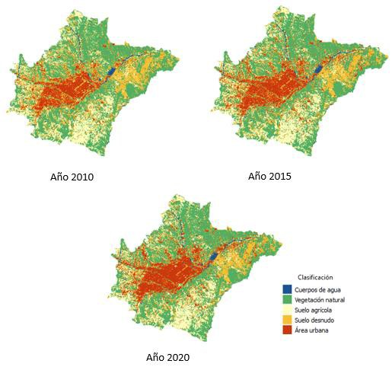
Figura 4. Clasificación del Suelo

Un punto importante previo a la modelación espacial es la generalización de información ráster homologada, es decir, cada variable deberá contar con el mismo número de filas, columnas, píxeles. Además, se normalizaron las variables con el fin de establecer valores que pueden ser comparados y operables entre sí (sin restricción alguna) para ser medidos dentro de una misma escala en tipo, rango de extensión, unidad de medidas, dispersión, etc. ya que dentro de una matriz es importante que los datos sean homogéneos (valores entre 0 y 1), por lo cual es necesario aplicar operadores o metodologías específicas recordando que los asentamientos humanos se desarrollan independientemente de la ubicación y condición geográfica (Gómez & Barredo, 2005). La siguiente ecuación establecida por (Barba & Romero, 1987) permite normalizar los valores obtenidos para cada variable:

Donde:
Xn= (Xi – Xmin) / (Xmax – Xmin) (1)

Xn = variable normalizada; Xi= variable analizada Xmin= valores mínimos; Xmax= valores máximos

El proceso de modelación se lo realizó con el complemento MOLUSCE. En una primera instancia se calcula el área de cambio, es decir, los valores espaciales (superficie) que varían entre las clasificaciones de uso de suelo establecidas, teniendo en cuenta que ya se conocen las características de cada elemento clasificado. Posteriormente se realizó una prueba de correlación entre las fuerzas motrices mediante los métodos de correlación de Pearson. Esta correlación determina aspecto de similaridad entre dos elementos (mejores enfoques en elementos espaciales), además de determinar el grado de cómo estas se relacionan (ver figura 5).

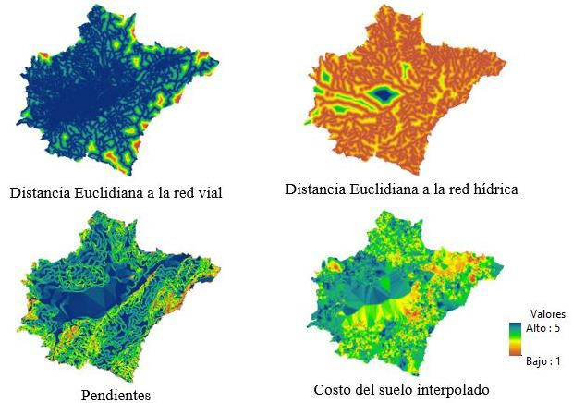
Figura 5. Fuerzas motrices normalizadas

MOLUSCE tiene la capacidad de ejecutar cuatro métodos para predecir el cambio de uso de suelo. Para este estudio se utilizó el método de Red Neural Artificial (Perceptrón Multicapa) que funciona como entrenamiento para la predicción del uso de suelo. Posterior al entrenamiento se obtuvo el valor de Kappa, como indicador del proceso; con esto y con ayuda del método de simulación de autómatas celulares se pudo ejecutar el proceso de predicción de los cambios del uso del suelo del tercer período en análisis (año 2020). Paso seguido se estableció una iteración dentro de este proceso. Para el proceso de validación se tomó el mapa de referencia (imagen tratada y clasificada del año 2020) y el mapa simulado en la etapa previa (predicción de uso de suelo para el año 2020) calculando un valor de kappa global. Posterior al análisis, y al obtener un valor de capa adecuado, se regresa a la etapa de autómatas celulares para generar la predicción para el año 2030. Se debe resaltar que, para el año de predicción, se consideran la diferencia de temporalidad entre los años considerados para la simulación, es decir para el año 2030 se generaron 3 iteraciones: primera iteración al año 2020 (validación), segunda iteración al año 2025 y finalmente tercera iteración para el año 2030.

RESULTADOS Y DISCUSIONES

La tabla 5 muestra la base del cambio correspondiente a la variación de uso de suelo entre la imagen del año 2010 y la del 2015, obteniendo un dato preliminar con respecto al aumento de suelo desnudo, uso de suelo urbano y agrícola, en comparación con la reducción de vegetación y cuerpos de agua.

Tabla 5. Análisis de variación de cambios de suelo entre los años 2010 – 2015 y 2015 - 2020

Valores estimados de cambo de uso de suelo (año 2010 - 2015)
 | 2010 | 2015 | Δ | 2010% | 2015% | Δ %
Cuerpos de agua | 333.36 ha | 325.89 ha | -7.47 ha | 1,109 | 1,084 | -0,025
Vegetación natural | 13798.44 ha | 13568.49 ha | -229.95 ha | 45,904 | 45,139 | -0,765
Suelo agrícola | 5405.13 ha | 5307.75 ha | -97.38 ha | 17,981 | 17,657 | -0,324
Suelo desnudo | 6725.34 ha | 5814.90 ha | -910.44 ha | 22,373 | 19,345 | -3,029
Área urbana | 3797.37 ha | 5042.61 ha | 1245.24 ha | 12,633 | 16,775 | 4,143
Valores estimados de cambo de uso de suelo (año 2015 - 2020)
 | 2015 | 2020 | Δ | 2015% | 2020% | Δ %
Cuerpos de agua | 325.89 ha | 323.73 ha | -2.16 ha | 1,084 | 1,077 | -0,007
Vegetación natural | 13568.49 ha | 13530.69 ha | -37.80 ha | 45,139 | 45,013 | -0,126
Suelo agrícola | 5307.75 ha | 5282.55 ha | -25.20 ha | 17,657 | 17,574 | -0,084
Suelo desnudo | 5814.90 ha | 5382.09 ha | -432.81 ha | 19,345 | 17,905 | -14,398
Área urbana | 5042.61 ha | 5540.58 ha | 497.97 ha | 16,775 | 18,432 | 16,566
Fuente: Elaboración propia extraída de la extensión Molusce (QGIS)

Como se observa en la tabla 5, existe una disminución espacial de cuerpos de agua, vegetación, suelo agrícola y suelo desnudo de 0,0025%, 0,765%, 0,324% y -3,029% respectivamente para el año 2015. Mientras que existe un considerable aumento de área urbana

de 3797,37 ha en el año 2010 a 5042,61 ha para el año 2015. En el análisis temporal comprendido entre el año 2015 – 2020 se mantienen similares las variaciones de los usos de cuerpos de agua, vegetación, suelo agrícola y suelo desnudo. Sin embargo, el cambio más drástico ocurre en el uso de suelo urbano pasando de 5042.61 ha en el año 2015 a 5540.58 ha para el año 2020.
A continuación, se modeló el potencial de transición. En este caso, se utilizó el modelo Regresión logística, estableciendo como 100 el número máximo de iteraciones y como 1 píxel el factor de vecindario (esto quiere decir que el modelo analizará una cuadrícula de 3 x 3 píxeles alrededor del píxel inicial). La muestra se define como Stratified y el número de muestras es de 1000. Posteriormente, se replica este mismo patrón para proyectar el suelo residencial para 2020, que se compara con el mapa real de ese mismo año para validar el ajuste del modelo. Una vez validado, se puede usar el modelo para proyectar y obtener, con una iteración, la simulación para 2020 o incluso con tres iteraciones, el mapa simulado para el año 2030.
De acuerdo al análisis de validación del modelo, los resultados arrojaron una correlación del 98, 343% entre el modelo de crecimiento simulado año 2020 y la clasificación de uso de suelo del año 2020; además se mostró la exactitud y la relación que tienen los años comparados entre sí. Estos están representados en el porcentaje de exactitud. La exactitud del modelo de predicción esta medido en el porcentaje del índice de kappa.
Una vez validado el modelo espacio temporal se identifica las predicciones de cambio de uso de suelo para el año 2030 como se muestra en la figura 6. En este sentido los resultados obtenidos fueron comparados con la propuesta local de ordenación territorial (propuesta de plan de uso y gestión de suelo) que tiene una vigencia de 12 años.

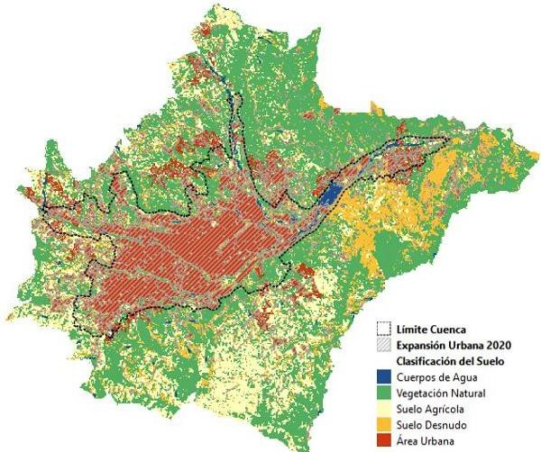
Figura 6. Predicción de cambio de uso de suelo año 2030 Fuente: Elaboración propia extraída de la extensión Molusce (QGIS)

En la tabla 6 se observan cambios importantes de uso de suelo. El área urbana aumenta en un 3,47% de superficie en comparación año 2020, estos cambios se ven reflejados indirectamente en los usos de suelo principalmente de suelo agrícola, vegetación y suelo desnudo con diferencias de superficie de -1,40%, -0,69% y -1,37% respectivamente.

Tabla 6. Análisis de variación de cambios de suelo entre los años 2020 -2030
Clasificación | 2020 | 2030 | Δ | 2020% | 2030% | Δ %
Cuerpos de agua | 323.82 ha | 319.95 ha | -3.87 ha | 1,08 | 1,06 | -0,01
Vegetación natural | 13535.46 ha | 13115.79 ha | -419.67 ha | 45,01 | 43,61 | -1,40
Suelo agrícola | 5286.78 ha | 5078.70 ha | -208.08 ha | 17,58 | 16,89 | -0,69
Suelo desnudo | 5384.88 ha | 4971.87 ha | -413.01 ha | 17,91 | 16,53 | -1,37
Área urbana | 5543.64 ha | 6588.27 ha | 1044.63 ha | 18,43 | 21,91 | 3,47
Fuente: Elaboración propia extraída de la extensión Molusce (QGIS)

Para establecer la jerarquía entre las fuerzas motrices analizadas, es decir cuáles de ellas se ajusta más a los valores arrojados de kappa, se procesaron nuevamente escenarios de predicción de cambio de uso de suelo utilizando únicamente cada uno de las fuerzas para generar nuevos modelos. Según lo indicado en la tabla 7, la pendiente presenta un valor de kappa más alto entre las otras fuerzas, de la misma manera el porcentaje de precisión, sin embargo, se debe tomar en cuenta que los valores no varían de manera considerable en relación al modelo de predicción general.

Tabla 7. Comparación de fuerzas motrices
Fuerzas motrices | kappa (overal) | kappa (histo) | kappa (loc) | % de precisión
Distancia E. red hídrica | 0.96842 | 0.98448 | 0.98369 | 97.788
Costo de suelo | 0.961 | 0.997 | 0.965 | 97.48
Pendientes | 0.97141 | 0.98378 | 0.98743 | 97.99848
Distancia E. red vial | 0.95767 | 0.99538 | 0.96211 | 97.03649
Fuente: Elaboración propia extraída de la extensión MOLUSCE (QGIS)

Finalmente, de acuerdo a los datos resultantes de la modelación y lo propuesto en el plan de uso y gestión de suelo (instrumento normativo de gestión territorial) se estableció una comparación de los usos potenciales del suelo que proponen estos dos instrumentos de análisis como se muestra en la siguiente tabla 8:

Tabla 8. Análisis de coincidencia espacial
Análisis de áreas | Área (ha) | Porcentaje  (%)
Áreas coincidentes | 832,66 | 25,34
Áreas no coincidentes | 2453,18 | 74,66

Si bien es cierto, los asentamientos humanos crecen de manera desordenada, en el presente documento se develó que, de existir una o más condiciones espaciales favorables como zonas de baja pendientes, áreas accesibles a infraestructura vial, edificaciones alejadas de la red principal hídrica y un costo de suelo asequible, la predicción de que exista un asentamiento humano en años futuros es alto, independientemente del uso de suelo actual o planificado. Esta expansión continua ha excedido los límites administrativos de la ciudad de Cuenca. Los mayores frentes de crecimiento se dirigen hacia el noreste, principalmente a la parroquia rural de Ricaurte. Al oriente avanza hacia la parroquia de Nulti. Al noroeste se extiende sobre Sinincay, Sayausi y San Joaquín, formando una conurbación con las parroquias vecinas. Y hacia el sur el crecimiento se dirige hacia las parroquias El Valle, Turi y Baños.
Las fuerzas matrices que intervienen como elementos determinantes en el modelo de predicción de cambio de uso de suelo, predisponen además características que permiten un direccionamiento de acciones tanto desde la perspectiva de planificación, así como de gestión y prevención de riesgos y desastres, y el control de la especulación del costo del suelo en la zona central y las periferias, estos elementos generan una presión que se ha podido determinar con respecto al análisis de correlación. La fuerza motriz que mayor porcentaje de precisión presenta es la de pendientes con un 97,99 %, lo que implica que, esta fuerza no se considera como una limitante en lo que respecta al proceso de expansión, sino más bien este se ha adapta, lo que genera un aspecto de riesgo en lo que respecta a los asentamientos del espacio urbano. En lo concerniente a las fuerzas restantes (Distancias euclidianas de redes hídricas y viales y el costo del suelo), estas no varían de manera importante con respecto al promedio de precisión (entre 97,03 % y 97,78 %), lo que refleja que estas repercuten como elementos esenciales en el análisis de expansión del suelo urbano.
Una de las principales razones de la expansión urbana hacia la periferia es el costo del suelo. Los lugares con un costo más bajo cuentan con servicios básicos mínimos y se configuran como zonas populares (estrato socioeconómico más bajo). Paralelamente, dentro de estos espacios existen zonas que, por sus condiciones geográficas, paisajísticas, climáticas entre otras se convierten en una incipiente acumulación territorial de capital en la periferia que se traduce en la creación de nuevos polos de desarrollo que se benefician de los mercados inmobiliarios, en este sentido afectando el uso y ocupación del suelo o la conservación de espacios naturales.
En cuanto a la comparación del instrumento local de gestión territorial (propuesta del plan de uso y gestión del suelo de la ciudad de Cuenca 2019 -2031) y el modelo de predicción de cambio de uso de suelo (expansión urbana para el año 2030), existe una tendencia de crecimiento de la mancha urbana similar (coincidente) entre los dos instrumentos de análisis del 25,34% de la superficie. Es decir, existe una relación espacial de las zonas que crecerán en la próxima década, debiéndose este fenómeno a elementos que inciden tanto en la planificación y en la predicción, como lo son: el fraccionamiento de lotes, la dotación de servicios públicos de soporte (servicios básicos, líneas de transporte público, espacios públicos), además de la falta de políticas públicas de control que vigilen que un desarrollo urbano sostenible.

CONCLUSIONES

El crecimiento de la mancha urbana, en las ciudades, se presenta desde un aspecto no planificado y estratificado y provoca uno de los fenómenos más complejas para manejar a los tomadores de decisiones y a los gestores del desarrollo urbano a nivel mundial. La llamada expansión urbana repercute de mayor manera en las ciudades que se encuentran en procesos de desarrollo más acelerados en comparación con las ciudades que no presentan el mismo impulso de crecimiento, viéndose así absorbidos por este desarrollo. La ciudad de Cuenca presenta estas características al tratarse de una de las ciudades más grandes y de mayor desarrollo del Ecuador.

Esta eclipsa a las parroquias rurales que la rodean, donde incluso, la presión del avance del área urbana no ha encontrado un ritmo adecuado, considerando que su aptitud de ruralidad les otorga otras funciones que no se adaptan a lo urbano, por lo que se ven invadidas por la ciudad.
La generación de modelos predictivos de cambio de uso del suelo representa una herramienta fundamental en el apoyo de toma de decisiones, además de ser insumo esencial dentro de los instrumentos de planificación del territorio, vinculados principalmente en la mitigación y recuperación del suelo.
Elementos esenciales como el desarrollo de áreas rurales fuera de su condición de uso de suelo, el crecimiento desordenado del área urbana y aspectos de cambios de uso de suelo que no concuerdan con una planificación o usos adecuados (expansión sobre áreas naturales y zonas de riesgos de desastres) formaron parte de este estudio. En futuras línea de investigación el objetivo será desarrollar metodologías que articulen a la expansión urbana y las áreas con vocación ecológica, dentro de un entorno sostenible del suelo, que profundice el derecho a la ciudad, su consolidación y correcta gestión.
Dentro del estudio se ha identificado aspectos claros con respecto a la expansión del uso del suelo urbano. Los suelos que contienen espacios naturales son los más afectados pues han reducido su extensión y las predicciones no son muy alentadoras, estos cambios se producen por acciones de deforestación con propósitos además agrícolas y planeamiento de futuros proyectos urbanísticos, por la tendencia de crecimiento de viviendas en la zona y por las factibilidades que se presentan desde una perspectiva de accesibilidad espacial, clima y localización.
Como parte de los objetivos que propone la Ley Orgánica de Ordenamiento Territorial Uso y Gestión del Suelo, entre ellos fijar los principios y reglas generales que rigen el ejercicio de las competencias de ordenamiento territorial, uso y gestión del suelo urbano y rural, y su relación con otras que incidan significativamente sobre el territorio o lo ocupen, para que se articulen eficazmente y promuevan el desarrollo equitativo y equilibrado del territorio, en este sentido en el caso de Cuenca y ante los resultados expuestos, se plantea la utilización de estas herramientas predictivas que permitan generar entendimientos y reflexiones sobre las pérdidas de espacios naturales ante el avance del suelo urbano, sobre todo en los sectores en donde se conoce que este proceso de ocupación constante y desordenado puede incluso poner en riesgo a la nueva población trasladada a estos sectores que no son aptos para recibir al suelo residencial.

REFERENCIAS

Abad-Pérez, C., & Mosquera, G. Q. (2020). Análisis de la distribucion espacial de la correlacion entre el NDVI y las precipitaciones en zonas altoandinas del sur del Perú , en el periodo 2000 - 2020. Revista Geoespacial, 1–14.
Cihlar, J. (2000). Document details - Land cover mapping of large areas from satellites: Status and research priorities. International Journal of Remote Sensing, 21, 1093–1114.
Cossio, B., & Tourn, M. (2009). Viviendas y territorio. El rol del estado en la organización territorial urbana. En Scripta Nova. Revista Electrónica de Geografía y Ciencias Sociales. Barcelona: Universidad de Barcelona, IX, 194(82).
Criado Nicolás, M., Santos-Francés, F., & Martínez-Graña, A. (2020). Evaluación de la sostenibilidad de la expansión urbana de Salamanca (1956-2018) a través del análisis multitemporal de cambios de uso del suelo y análisis multicriterio. Cuaternario y Geomorfología, 34(1–2), 23. https://doi.org/10.17735/cyg.v34i1-2.78448
Flores. E, Mora. E, Salazar. J, C. J. (2016). La construcción irregular acercamiento a sus causas y efectos. En X Congreso Online Sobre Turismo y Desarrollo / VI Simposio Virtual Internacional Valor y Sugestión Del Patrimonio Artístico y Cultural.

Frediani, J. (2010). La expansión residencial en áreas periurbanas del partido de La Plata. Proyección, 4(No. 9), 35.
Frediani, J. (2017). Escenarios futuros de la expansión urbana en Argentina. Estudio de caso: El Partido de La Plata. Espacios, 2(4), 89. https://doi.org/10.25074/07197209.4.343
Gobierno Autónomo Descentralizado del cantón Cuenca. (2015). Actualización Plan De Desarrollo Y Ordenamiento Territorial Del Cantón Cuenca. GADM de CUENCA, 981.
Gobierno Autónomo Descentralizado del cantón Cuenca. (2021). Propuesta del Plan de Uso y Gestión de Suelo del Cantón Cuenca.
Hernández-Flores, J. Á., Martínez-Corona, B., Méndez-Espinoza, J. A., Pérez-Avilés, R., Ramírez- Juárez, J., & Navarro-Garza, H. (2009). Rurales y periurbanos: Una aproximación al proceso de conformación de la periferia poblana. Papeles de Poblacion, 15(61), 275–295.
Molinero-Parejo, R., Aguilera-Benavente, F., & Gómez-Delgado, M. (2021). Regresión Logística Geográficamente Ponderada para identificar los factores explicativos de la distribución de usos de suelo en escenarios futuros de crecimiento urbano. Boletín de La Asociación de Geógrafos Españoles, 88. https://doi.org/10.21138/bage.3052
Morales, M., & Maturana, F. (2019). Analysis of spatial patterns: In the urban expansion of middle- sized cities. The case of San Fernando, Chile. Cuadernos de Vivienda y Urbanismo, 12(24). https://doi.org/10.11144/Javeriana.cvu12-24.apee
MoWHS. (2008). Thimphu City Development Strategy. Ministry of Works and Human Settlement.
Royal Government of Bhutan.
Perez, J., Ornon, A., & Usui, H. (2020). Classification of residential buildings into spatial patterns of urban growth: A morpho-structural approach. Environment and Planning B: Urban Analytics and City Science, 0(0), 1–16. https://doi.org/10.1177/2399808320974377
Pombo, D. (2017). Expansión urbana acelerada en una ciudad intermedia: causas y consecuencia. Santa Rosa-La Pampa. Universidad Nacional de Córdoba, 114. https://rdu.unc.edu.ar/handle/11086/6469
Rojas, C., Pino, J., Basnou, C., & Vivanco, M. (2013). Assessing land-use and -cover changes in relation to geographic factors and urban planning in the metropolitan area of Concepción (Chile). Implications for biodiversity conservation. Applied Geography, 39(April 2018), 93–103. https://doi.org/10.1016/j.apgeog.2012.12.007
Salazar, E., Henríquez, C., Durán, G., Qüense, J., & Puente-Sotomayor, F. (2021). How to define a new metropolitan area? The case of Quito, Ecuador, and contributions for urban planning. Land, 10(4), 1–23. https://doi.org/10.3390/land10040413
Salazar, E., Henríquez, C., Sliuzas, R., & Qüense, J. (2020). Evaluating spatial scenarios for sustainable development in Quito, Ecuador. ISPRS International Journal of Geo-Information, 9(3). https://doi.org/10.3390/ijgi9030141
Secretaría de Planificación. (2016). LOOTUGS.

Suárez, G., & Olaya, L. (2018). APLICACIÓN DE UN MODELO PREDICTIVO PARA EL ANÁLISIS DEL IMPACTO GENERADO POR EL CAMBIO DE COBERTURA URBANA EN EL MUNICIPIO DE MOSQUERA, CUNDINAMARCA.
Thuon, T. (2021). How formalization of urban spatial plan affects marginalized groups and resilience practices in Cambodia secondary town: A case study from Battambang. Regional Science Policy and Practice, February, 1–22. https://doi.org/10.1111/rsp3.12403
United Nations. (2018). Las ciudades seguirán creciendo, sobre todo en los países en desarrollo | ONU DAES | Naciones Unidas Departamento de Asuntos Económicos y Sociales. https://www.un.org/development/desa/es/news/population/2018-world-urbanization- prospects.html
Urriza, G., & Garriz, E. (2014). ¿Expansión urbana o desarrollo compacto? Estado de situación en una ciudad intermedia: Bahía Blanca, Argentina. Revista Universitaria de Geografía, 23(2), 97–123. http://www.scielo.org.ar/scielo.php?script=sci_arttext&pid=S1852- 42652014000200003&lng=es&nrm=iso&tlng=es
USGS. (2021). USGS Earth Explorer.

Wang, C., Wang, Y., Wang, R., & Zheng, P. (2018). Modeling and evaluating land-use/land-cover change for urban planning and sustainability: A case study of Dongying city, China. Journal of Cleaner Production, 172, 1529–1534. https://doi.org/10.1016/J.JCLEPRO.2017.10.294
Wang, S. W., Munkhnasan, L., & Lee, W. K. (2021). Land use and land cover change detection and prediction in Bhutan’s high altitude city of Thimphu, using cellular automata and Markov chain. Environmental Challenges, 2(December 2020). https://doi.org/10.1016/j.envc.2020.100017
Wang, Y. (2019). Scenario-based modelling for urban sustainability focusing on changes in cropland under rapid urbanization: A case study of Hangzhou from 1990 to 2035. The Science of the Total Environment, 661, 422–431. https://doi.org/10.1016/J.SCITOTENV.2019.01.208
White, R., Engelen, G., & Uljee, I. (2018). Modeling Cities and Regions As Complex Systems: From Theory to Planning Applications. The Official Journal of the Southern Regional Science Association, 48, 137–144. www.srsa.org/rrs
Xue, W., Jungang, G., Yili, Z., Linshan, L., Zhilong, Z., & Paudel, B. (2017). Land Cover Status in the Koshi River Basin, Central Himalayas. Journal of Resources and Ecology, 8(1), 10–19. https://doi.org/10.5814/j.issn.1674-764x.2017.01.003
Yang, X. (2003). Remote sensing and GIS for urban analysis: An introduction. In Photogrammetric Engineering and Remote Sensing (Vol. 69, Issue 9, pp. 593–598).

Revista GEOESPACIAL (Enero-Junio 2022) 19(1): 50-63
ISSN: 2600-5921

VALORACIÓN ECONÓMICA DE LOS SERVICIOS ECOSISTÉMICOS DEL BOSQUE PROTECTOR CERRO BLANCO, GUAYAQUIL ECUADOR

ECONOMIC VALUATION OF THE ECOSYSTEM SERVICES OF THE CERRO BLANCO PROTECTIVE FOREST

Fernando Cervantes*, James Imbaquingo, Daider León
Departamento de Ciencias de la Tierra y Construcción, Universidad de las Fuerzzas Armadas ESPE. Av. Gral Rumiñahui s/n y Ambato, Sangolquí, Ecuador. fdcervantes@espe.edu.ec; jsimbaquingo1@espe.edu.ec; dbleon@espe.edu.ec
* Autor de correspondencia: Fernando Cervantes. Universidad de las Fuerzas Armadas ESPE

Recibido: 16 de noviembre 2021 / Aceptado: 18 de junio 2022

RESUMEN
La valoración económica de un servicio ecosistémico es sustancial para conocer el precio de un recurso natural que nos proporciona un bien o servicio a la sociedad, la presente investigación se centra en valorar los servicios ecosistémicos de almacenamiento de carbono y belleza escénica y recreación, del Bosque Protector Cerro Blanco que se encuentra ubicado en la provincia del Guayas, cantón Guayaquil, que cuenta con una superficie de 6078 hectáreas. Dentro de la metodología para la valoración de almacenamiento de carbono se utilizó una imagen satelital Sentinel-2 y el inventario forestal del bosque, para el cálculo del NDVI y posteriormente la biomasa aérea y carbono almacenado. En cambio, para la valoración de belleza escénica y recreación se utilizó la metodología de costo de viaje zonal, en el cual se establecieron 4 zonas, para el cálculo se utilizaron datos del número de visitantes, ciudad de procedencia, número de habitantes de las ciudades de procedencia y precio del combustible. El valor económico del servicio ambiental de almacenamiento de carbono obtenido es de $850210,76 USD equivalente a $175,68 USD/ha y el valor económico del servicio ecosistémico de belleza escénica y recreación es de $11401,15 USD para el año 2020.
Palabras clave: valoración económica, servicios ecosistémicos, NDVI, biomasa, almacenamiento de carbono

ABSTRACT
The economic valuation of an ecosystem service is significant to estimate its value in order to support environmental policies, the present study focuses on valuing carbon storage and aesthetic and recreation services of the Cerro Blanco Protective Forest located in Guayaquil, Ecuador. This reserve has an area of 6078 hectares. Sentinel-2 satellite images and forest inventory were used to estimate the NDVI and subsequently aerial biomass and carbon storage value. On the other hand, aesthetic and recreation service, was estimated using the zonal travel cost method. Zones were established based on data involving the number of visitors, city of origin, number of inhabitants of the cities of origin. The economic value of the environmental carbon storage service obtained is $850210.76 USD equivalent to
$175.68 USD/ha and the economic value of the ecosystem service of aesthetic and recreation is
$11401.15 USD for the year 2020.
Key words: economic valuation, ecosystem services, NDVI, biomass, carbon storage

F. Cervantes; J. Imbaquingo; D. León Pag.| 51

INTRODUCCIÓN
La riqueza ambiental es la base primordial para el desarrollo social y económico, que depende del estado de los recursos naturales para brindar un flujo de bienes y servicios a la sociedad, generado por la actividad económica, estos recursos carecen de un mercado es decir que se desconoce su precio, es por su ausencia de valoración que se lleva a la sobre explotación o el uso inadecuado al bienestar social, por lo cual es necesario realizar una valoración económica que permita estimar el impacto ambiental de las actividades productivas o de consumo (Osorio, 2004). Para David Pearce (1993), la esencia de dicha valoración sobre el medio ambiente es encontrar la disposición a pagar por obtener los beneficios ambientales. Es decir, revelar el verdadero costo del uso y escasez de los recursos naturales, que requiere de cuantificar la disposición social a pagar por usuarios y no usuarios de los recursos, mediante un indicador monetario. La valoración es además un tema que viene conjuntamente relacionado con la gestión sobre los sistemas ecológicos, en donde los cambios generados tendrán un impacto en el bienestar humano, esta variedad de beneficios se ve agregada en el concepto económico valor económico total, que es igual a la suma del valor de uso real directo, el valor de uso indirecto, el valor de opción, y el valor de existencia. Se define al valor de uso real directo, como la utilización tangible que se da a los recursos naturales, mientras que el valor de uso indirecto es la conservación de dichos recursos. Por consiguiente, el valor de opción es la disposición a pagar por la conservación de un bien o servicio ambiental que pueda o no ser utilizado en el futuro y finalmente el valor existencial es el que relaciona un bien ambiental con ningún uso (Osorio, 2004).
Para resaltar la valoración del Bosque Protector Cerro Blanco es significativo mencionar algunos aspectos y características del bioma Bosque Seco Tropical. Se estima que entre el 20- 23% de las emisiones de dióxido de carbono a nivel mundial son capturadas por los bosques secos tropicales. Al capturar el carbono, son bosques que ayudan a remediar algunos problemas ambientales, entre ellos el calentamiento global y el cambio climático. La captura de carbono se realiza únicamente durante el estado de desarrollo de los árboles, los cuales absorben CO2 atmosférico. Las plantaciones forestales, por la gran cantidad de biomasa que producen por unidad de área, fijan anualmente una alta cantidad de CO2, que permanece acumulado en los árboles por largos periodos de tiempo. (Aguirre & Tinoco, 2013).
En América Latina, como en otras regiones, las estrategias de conservación son cada vez más biorregionales, operando en una escala de los ecosistemas y el paisaje más amplio para conservar la diversidad biológica y cultural (Horstman, 2017). Ecuador es uno de los países con mayores tasas de deforestación en el Neotrópico en las tres últimas décadas (Ganzenmüller et al., 2010). Un estudio de CLIRSEN (2003) calcula la tasa de deforestación anual de 198.000 ha entre 1991 y 2000 en el Ecuador. Dentro de la región Costa, el proceso socioeconómico más involucrado a la deforestación es la extracción maderera que se incorpora al mercado nacional tanto como el internacional. Cabe mencionar que la provincia del Guayas históricamente ha formado parte del sector económico de la extracción de recursos madereros. El 37% de la provincia del Guayas está constituida por remanentes de ecosistemas naturales y de esta superficie, aproximadamente un 24% está en alguna categoría de protección y/o manejo ya sea área protegida, bosque protector o concesión de manglar. El proyecto de investigación siguiente trata acerca de una de estas categorías de protección, siendo el Bosque Protector Cerro Blanco, un bosque seco tropical ubicado en la provincia del Guayas. Se han definido cinco categorías de vegetación natural potencial que existen en el Cerro Blanco: Bosque Seco de Llanura, Bosque Seco de Vertientes Rocosas, Bosque Húmedo de Quebradas, Bosque Subhúmedo de Mesetas y Bosque Subhúmedo de Cumbres. En relación al endemismo, el 22% de las especies de aves registradas en Cerro Blanco son Endémicas Tumbesinas y otro 5% son casi endémicas, al menos 9 especies de mamíferos presentes en el bosque, se ubican en alguna categoría de amenaza.

Valoración económica de los servicios ecosistémicos del bosque protector Pag.| 52

En la zona de Planificación urbana que el Municipio de Guayaquil define como Chongón, se tiene poblaciones aledañas al Bosque Protector Cerro Blanco que son: Parroquia Chongón, Barrio Las Américas, Barrio Nueva Esperanza, Recinto San Gerónimo y Recinto Puerto Hondo; mientras que las poblaciones de influencia directa comprende áreas muy cercanas al Bosque Protector Cerro Blanco, estas poblaciones son: Recinto Bajo Verde, Recinto El Bálsamo, San Pablo de Costa Azul, Recinto Aguas Negras y Cooperativa Agropecuaria Presidente Eloy Alfaro (Cun, 2012). Estas áreas de influencia poblacionales tienen un rol fundamental en el aspecto socioeconómico del sector ya que se caracteriza la provincia del Guayas por ser altamente productiva, la agricultura, ganadería y demás actividades, ha implicado un alto grado de conversión de los ecosistemas naturales, además que históricamente ha existido una extracción de los recursos madereros.
Según Fernández, Henríquez & Ycaza (2003), la economía ambiental intenta encontrar una conexión entre los bienes ambientales y sus consumidores, por esta razón se ha dado más importancia al estudio de valoración económica de los recursos naturales. Existen métodos de valoración directos e indirectos. Los métodos indirectos utilizan las decisiones de los consumidores (preferencias reveladas) y los métodos directos preguntan a los consumidores cuánto están prestos a pagar o admitir por una modificación en el entorno ambiental (método de la valoración contingente). La metodología de la Valoración Contingente en el Bosque Protector Cerro Blanco dio como resultado una valoración de uso en 5396,46 dólares para los primeros tres meses del año; esta investigación muestra aquellas variables que influye en la probabilidad (condicionada a una serie de características) de una decisión de pago bajo escenarios hipotéticos de tarifas distintas como: una tarifa entre 2,75 y 5 dólares a ecuatorianos, asimismo, una tarifa entre 5,25 y 10 dólares a los turistas extranjeros y finalmente, una tarifa entre 12,25 y 15 dólares a los turistas extranjeros si optan por un servicio especial.

METODOLOGÍA
ÁREA DE ESTUDIO
El Bosque Protector Cerro Blanco es una reserva con 6.078 ha de Bosque Seco Tropical ubicado en la última extensión sudeste de la Cordillera Chongón Colonche, Provincia del Guayas, Cantón Guayaquil, Parroquia Chongón y Tarqui, dentro de la jurisdicción del Distrito Regional del Guayas, Los Ríos y El Oro del Ministerio del Ambiente. El acceso principal se realiza por la carretera Guayaquil-Salinas, también conocida como Vía a la Costa. Los servicios ecosistémicos que se pueden encontrar en el bosque seco que dan un beneficio a la comunidad son: almacenamiento de CO2, agua, oxígeno, hábitat de biodiversidad, belleza escénica y recreación.

Coordenadas: 2°10'9.20"S; 80° 1'7.77"W
Ubicación: Bosque Protector Cerro Blanco, Cantón Guayaquil, Provincia del Guayas
Altitud: 50 - 450 m.s.n.m
Superficie: 6078 hectáreas

F. Cervantes; J. Imbaquingo; D. León Pag.| 53

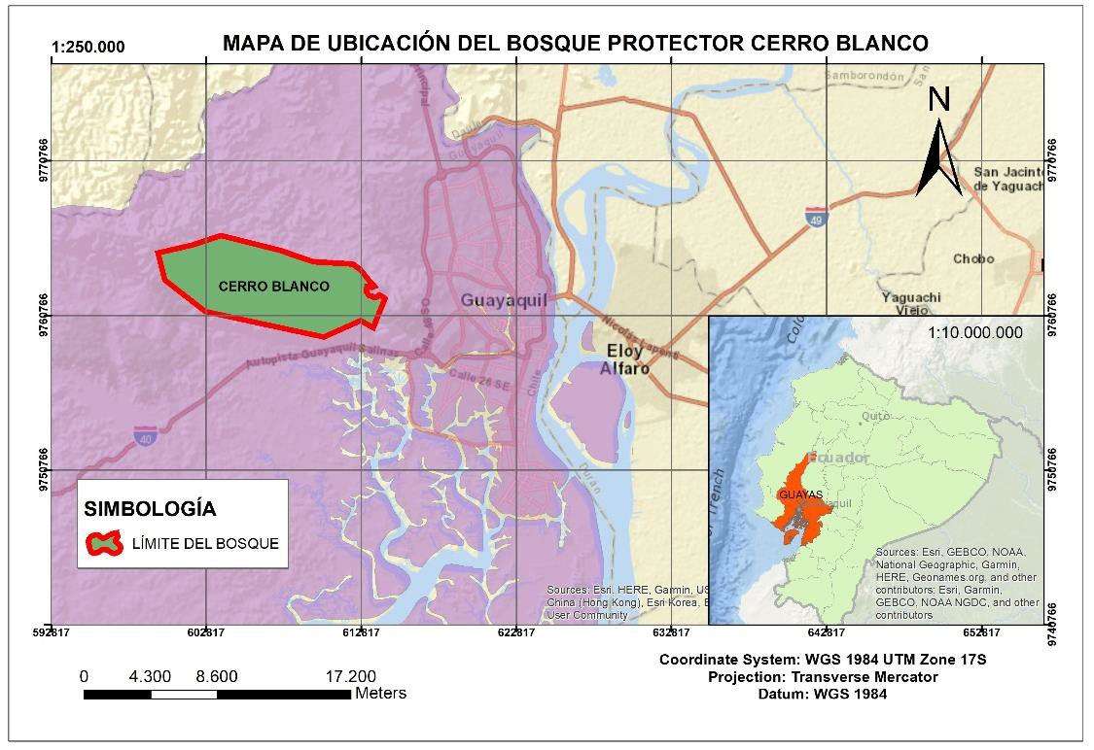

Figura 1. Zona de estudio

VALORACIÓN ECONÓMICA DEL SERVICIO AMBIENTAL ALMACENAMIENTO DE CARBONO
El valor económico del servicio ambiental de almacenamiento de carbono del Bosque Protector Cerro Blanco se obtuvo a través de imágenes satelitales Sentinel-2, para conseguir datos del índice de vegetación (NDVI) atreves de los niveles digitales. Seguido de esto, para la estimación de biomasa se trabajó con información del “Estudio florístico de la vegetación presente en el Bosque Protector Cerro Blanco”, así generar una ecuación de regresión que denota la variabilidad de la biomasa respecto a las condiciones biofísicas del lugar y el índice de vegetación en relación con los valores de biomasa, que permite generar un modelo exponencial de regresión.
ANÁLISIS DE IMÁGENES
Se descargaron imágenes de la flota de Sentinel-2 que está formada por dos satélites los cuales tienen una resolución temporal de 5 días, con un barrido de 290 km de ancho, las imágenes están formadas por 13 bandas, con una resolución espacial para cada una de las bandas como se obserba en la tabla 1. Las imágenes tomadas de Sentinel-2 se obtienen mediante el uso de la plataforma Copernicus Open Access Hub (https://scihub.copernicus.eu/dhus/#/home) de la Agencia Espacial Europea (ESA. Sentinel-2, compuesta por dos satélites, Sentinel-2A y Sentinel-2B, cada uno con un instrumento

Valoración económica de los servicios ecosistémicos del bosque protector Pag.| 54

multiespectral (MSI) y un ancho de banda amplio que proporciona imágenes multiespectrales capaces de analizar cualquier actividad en la superficie terrestre para mapear, analizar y procesar las diferentes coberturas.
Tabla 1. Bandas del satélite Sentinel-2

Banda Sentinel 2 | Longitud de onda central (um) | Resolución espacial (m)
Banda 1-coastal aerosol | 0.443 | 60
Banda 2-azul | 0.490 | 10
Banda 3-verde | 0.560 | 10
Banda 4-rojo | 0.665 | 10
Banda 5-Vegetation Red Edge | 0.705 | 20
Banda 6-Vegetation Red Edge | 0.740 | 20
Banda 7-Vegetation Red Edge | 0.783 | 20
Banda 8-NIR | 0.842 | 10
Banda 8A-Vegetation Red Edge | 0.865 | 20
Banda 9-Vapor de agua | 0.945 | 60
Banda 10-SWIR-cirros | 1.375 | 60
Banda 11-SWIR | 1.610 | 20
Banda 12-SWIR | 2.190 | 20
Fuente: (IGN, 2018)

TRATAMIENTO DE LAS IMÁGENES SATELITALES
Las imágenes satelitales de Nivel-2A de Sentinel-2, son productos del Nivel 1C evolucionados donde se aplican correcciones atmosféricas para obtener las ortoimágenes con niveles digitales denotados en valores de reflectancia a nivel de superficie (BOA, Bottom-Of- Atmosphere reflectances) (IGN, 2018). Las imágenes Sentinel de un alto procesamiento como son el nivel 1C y nivel 2A están habilitadas al público. El primero corresponde a imágenes con datos ortorectificación sobre la capa superior de la atmósfera TOA (por sus siglas en inglés de Top of Atmosphere), con correcciones geométricas y radiométricas; y el nivel 2A contiene los datos del nivel 1C con los valores de reflectancia corregidos al nivel más bajo de la atmósfera las siglas BOA corresponden al inglés (Bottom of Atmosphere). Estas correcciones proporcionan imágenes con una mejor calidad (Gatti & Bertolini, 2015).
El NDVI (diferencia normalizada entre la reflectividad de la banda infrarroja y la roja) es un índice para estimar la cantidad, calidad y desarrollo de la vegetación en base a la intensidad de radiación que emite la vegetación y son captadas en la banda 8 y la banda 4 en el caso de Sentinel-2, la vegetación se muestra parcialmente oscura en la región de radiación fotosintética activa (B4) y parcialmente brillante en el infrarrojo cercano (B8), la razón de ser una de las más utilizadas es por la sencillez de su cálculo que se representa de la siguiente manera:
$$NDVI=\frac{(B8-B4)}{(B8+B4)} (1)$$

En donde la (B8) es la banda del infrarrojo cercano y (B4) es la banda del rojo, están en un rango de variación fijo (entre -1 y +1), está directamente relacionado con la capacidad fotosintética y, por tanto, con la absorción de energía por la cobertura arbórea (Cúnsulo et al., 2012).
ESTIMACIÓN DE LA BIOMASA
La información para la estimación de la biomasa aérea se obtuvo a partir del “Estudio florístico de la vegetación presente en el Bosque Protector Cerro Blanco” elaborado por Marín et al., (2018) y la “Guía dendrológica de especies forestales de los bosques secos del Ecuador” elaborado por Aguirre (2012), en el cual se determinaron dos puntos altitudinales a 302 msnm y a 162 msnm, de acuerdo con la clasificación de ecosistemas del Ecuador Continental sus coberturas son Bosque Deciduo de la Cordillera Costera del Pacífico Ecuatorial y Bosque Semideciduo de la Cordillera Costera del Pacifico Ecuatorial, respectivamente. Se realizaron dos transectos de 25m de largo x 5m de ancho, estos fueron establecidos en los puntos altitudinales antes descritos.

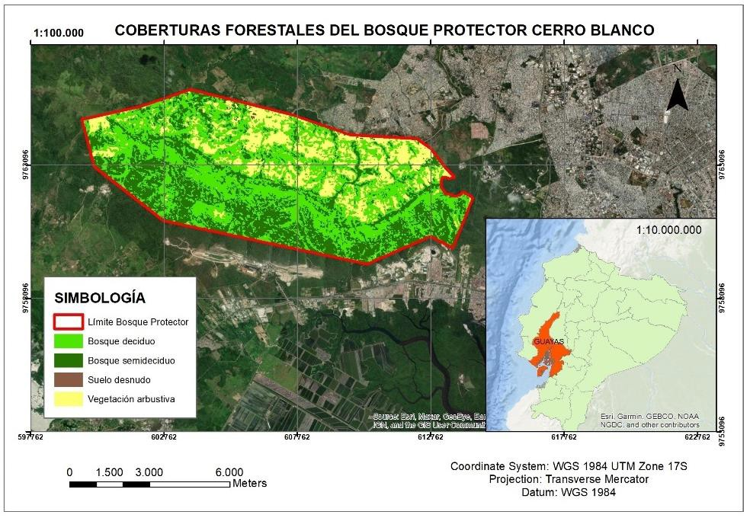
Figura 2. Coberturas forestales del Bosque Protector Cerro Blanco

Tabla 2. Inventario forestal Bosque Protector Cerro Blanco

Familia | Especie | DAP  (cm) | Altura (m) |  | Individuos
Boraginaceae | Cordia alliodora (Ruiz &Pav) Oken | 50 | 20 |  | 1
 | Cochlospermun vitifolium (Willd. | 30 | 11,5 |  | 5
 | Pisonia floribunda Hook | 18 | 12 |  | 14
Annonaceae | Annona muricata L. | 19 | 7 |  | 3
Fabaceae | Centrolobium ochroxylum Rose ex Rudd | 70 | 25 |  | 1
 | Machaerium millei Standl. | 22,5 | 11 |  | 14
 | Erythrina velutina Willd | 20 | 14 |  | 3
Polygonaceae | Triplaris cumingiana Fisch. &  C.A. Mey. | 70 | 14 |  | 4
Mimosaceae | Albizia multiflora (Kunth) Barneby & J.W. Grimes | 20 | 18 |  | 4
Verbenaceae | Vitex gigantea Kunth | 80 | 30 |  | 1
Sterculiaceae | Guazuma ulmifolia Lam. | 35 | 11,5 |  | 13
Bombacaceae | Eriotheca ruizii (K. Schum.) A. Robyns | 40 | 15 |  | 1
 | Pseudobombax guayasense A. Robyns | 60 | 20 |  | 2
Capparaceae | Capparis flexuosa (L.) L. | 20 | 9 |  | 9
Rhamnaceae | Ziziphus thyrsiflora Benth. | 23,74 | 6,98 |  | 1
Capparidaceae | Capparis petrolaris kunth | 19,4 | 6,2 |  | 16
Caricaceae | Vasconcellea parviflora (A. DC.) | 3 | 2 |  | 2
Malvaceae | Ceiba trichistandra | 30,03 | 5,67 |  | 2
 | Guazuma ulmifolia Lam. | 27,25 | 8 |  | 11
Lecytidaceae | Gustavia angustifolia Benth. | 9,01 | 4,21 |  | 31
Rubiaceae | Simira ecuadorensis (Standl.) Steyerm. | 11,5 | 5,59 |  | 15
Anacardiaceae | Spondia mombin L. | 20,69 | 8 |  | 1
 |  | Número total individuos |  | de | 154
Fuente: (Marín et al., 2018)
Para la estimación de la biomasa aérea forestal (BA) se utilizó la ecuación 2 propuesta por Chave et al., (2005) (citado en Astudillo & Rodríguez, 2020).
$$BA (\frac{kg}{árbol})=ρ*exp⁡(-1.499+2.148\ln\left(DAP\right)+0.207{\left(\ln\left(DAP\right)\right)}^{2}-0.0281{\left(\ln\left(DAP\right)\right)}^{3} (2)$$
Donde DAP es el diámetro del árbol en centímetros y la altura es el promedio de la altura de la especie en metros. La densidad que se utilizó es el valor promedio de 0,645 g/cm3 obtenido por Chave (2006) en un estudio regional de los bosques neotropicales pertenecientes a Centroamérica y Sudamérica.

F. Cervantes; J. Imbaquingo; D. León Pag.| 57

Para calcular la biomasa arbórea por hectárea de bosque se emplea la ecuación 3, dónde se realiza la sumatoria de la biomasa de cada especie encontrada en cada transecto (Rügnitz et al., 2008). Finalmente se multiplica el valor resultante por 154, número de individuos totales resultantes de las dos parcelas muestreadas.
$$BA \left(\frac{t}{ha}\right)=\left(\frac{\sum{BA \left(\frac{kg}{árbol}\right)}}{1000}\right)*\frac{10000}{área de la parcela } (3)$$
El contenido de biomasa por tipo de coberturas, fue obtenida con la metodología propuesta por Rodriguez (2015), por medio del modelamiento de variables obtenidas de los inventarios forestales, generando una ecuación de regresión que refleja la variabilidad de la biomasa respecto a las condiciones biofísicas de un sitio. El índice de vegetación en relación con los valores de biomasa, permitió generar un modelo exponencial de regresión (ecuación 4), en donde, “x” corresponde a los niveles digitales del NDVI, “y” corresponde a la biomasa.
$$y=29103*e^{-3.051x} (4)$$
Una vez calculada la biomasa aérea forestal (BA), el contenido de carbono (C) se obtiene mediante la ecuación 5, multiplicando la biomasa total por un factor de conversión de 0,475 (Bindu et al., 2020), pero para este estudio se utilizará un factor de conversión redondo de 0,5.
$$C=BA*0,5 (5)$$
Se utilizó la ecuación 6 para la estimación del volumen de dióxido de carbono (𝐶𝑂₂) recomendada por el Panel Intergubernamental de Cambio Climático (IPCC) (citado en Astudillo & Rodríguez, 2020), para comparar emisiones de gases de efecto invernadero. En donde C es igual al contenido de carbono y 3,67 es el factor de transformación.
$${CO}_{2 }Total=C*3,67 (6)$$
Por último, para la valoración económica del servicio ecosistémico de almacenamiento de carbono, se tomó el precio medio anual del 2021 ($0,25 USD) de los Certificados de Emisiones Reducidas (CER), también llamados bonos de carbono, que bajo el mercado regulado son parte de las herramientas definidas en el Protocolo de Kioto para la reducción de emisiones de gases de efecto invernadero, estas reducciones se miden en toneladas de CO₂ equivalente. (SENDECO₂, 2021)
VALORACIÓN ECONÓMICA DEL SERVICIO AMBIENTAL DE BELLEZA ESCÉNICA Y RECREACIÓN
MÉTODO DE COSTO DE VIAJE ZONAL
El Método de Costo de Viaje (MCV) es una metodología más para determinar valores de algunos tipos de bienes que carecen de mercado, el cual permite estimar el valor de los beneficios que le aporta a un individuo la visita a una determinada área natural, basándose en los costos que caen por el usuario para visitar el lugar, de esta forma, el valor de un recurso ambiental será estimado por los gastos ocasionados por la visita al sitio, incluido el transporte, el tiempo de viaje, la tarifa de entrada y otros gastos (Miotto et al,. 2020).
Método de Costo de Viaje Zonal (MCVZ), el propósito es estimar la propensión media por visitar un determinado destino desde las distintas zonas en que se divide su área de

Valoración económica de los servicios ecosistémicos del bosque protector Pag.| 58

influencia, cuando se utiliza el MCV, se asume que el valor de uso recreativo de un recurso natural se refleja en la disposición de los visitantes a pagar por su visita, de modo que su decisión implica la existencia de un excedente asociado a su consumo. Conjuntamente a la consideración de los problemas de costos, la calidad de las instalaciones recreativas y los factores demográficos, también afectarán la elección y la frecuencia de las visitas (Miotto et al,. 2020). La función de demanda queda expresada a continuación:

$$\frac{V_{i}}{P_{i}}=f\left({TC}_{i},X_{i}\right)+ε_{i} (7)$$

Donde Vi es el número de visitas de la zona i al sitio en un período de tiempo determinado;
Pi es la población total de la zona i; TCi es el costo total de viaje al sitio; Xi es un vector de características adicionales que incluyen ingresos, edad o género; y εi es un término de error. El concepto de costo total incluye nuevamente los costos de viaje, los costos de entrada y otros posibles costos adicionales (como el tiempo). A través de un modelo de regresión lineal, exponencial o logarítmica se ajusta la función de demanda. Finalmente, el excedente del consumidor se obtiene calculando el área bajo la curva de demanda, que se calcula integrando la curva de demanda desde el precio mínimo (normalmente igual a la tarifa de entrada si existe) al precio máximo donde la demanda es cero (Torres-Ortega et al., 2018).
Se obtuvo los resultados de encuestas del estudio de Lino Cortez (2021), sobre la “Valoración económica del servicio ambiental-turístico del Bosque Protector Cerro Blanco en un escenario covid-19”. La encuesta realizada dentro del estudio mencionado constaba de tres bloques, en el cual dentro del primer segmento incluía información sobre la procedencia del visitante.
Para realizar la metodología de costo de viaje zonal se elaboró un mapa en el cual divide los lugares alrededor del BPCB en 4 zonas. Se puede observar esto en la siguiente figura.

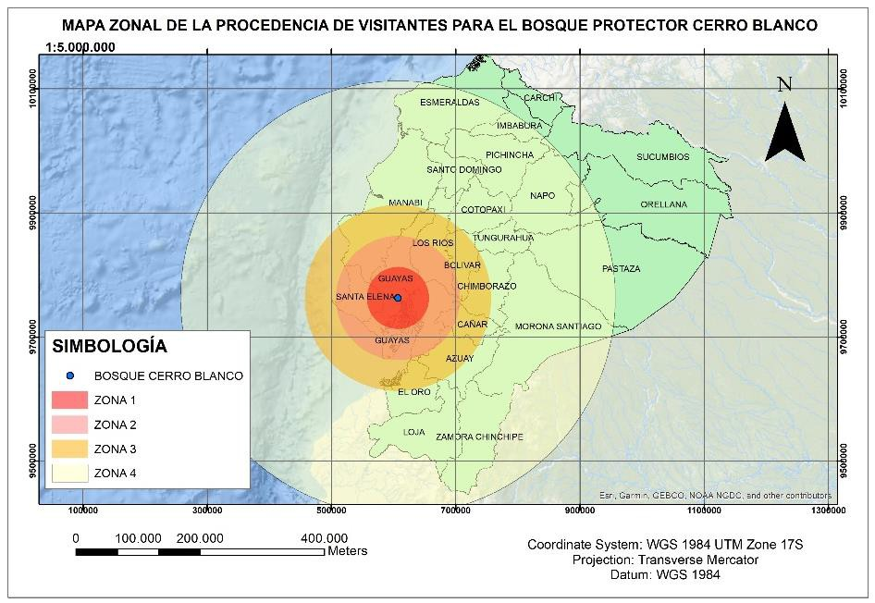
Figura 3. Zonas de procedencia de los visitantes

La distancia entre regiones es de 50 km exceptuando la última región que tiene una distancia de 200km, siendo la distancia del BPCB hacia la zona 1 de 50 km, desde el BPCB hacia la zona 2 de 100, desde el BPCB hacia la zona 3 de 150 km y finalmente desde el BPCB hacia la zona 4 de 350 km.
COSTO DE VIAJE
El costo total de viaje incluye lo siguiente: costo de transporte del vehículo; tarifas de transporte aéreo, autobús y ferrocarril; tarifas de permiso a los vehículos para acceso a zonas recreativas y tarifas de barcaza. El costo de viaje por persona se estima dividiendo los gastos de viaje por el número de adultos en el grupo (Fleming & Cook, 2008). Pero para el estudio presente se calcula el costo de viaje utilizando únicamente el costo de transporte, que se obtiene mediante los kilómetros recorridos y costo de combustible. Los kilómetros recorridos se obtienen a partir del lugar de procedencia del visitante y el costo de combustible se obtuvo del promedio de combustibles Gasolina Extra y Diesel en el año 2020, siendo el valor de $1,75 USD el galón de Gasolina Extra y $1,30 USD el galón de Diesel (Ministerio de Energía y Recursos Naturales No Renovables, 2020). Es también necesario conocer el consumo promedio de combustible por kilómetro, que según Pojani (2016), es de 2,37755 galones por cada 100 kilómetros para vehículos pequeños. Se utilizó la ecuación siguiente para calcular el costo de viaje:
$Costo de viaje=\left(km recorridos*2\right)*\left(costo de combustible\frac{gal}{\$}\right)*\left(consumo de galones de combustible por kilómetro\right) (8)$

RESULTADOS
SERVICIO ECOSISTÉMICO DE ALMACENAMIENTO DE CARBONO
Se generaron las coberturas mediante la utilización del Software ENVI con su herramienta Clasificación No Supervisada tomando en cuenta el criterio del NDVI. Por lo tanto, teniendo en cuenta que el NDVI siempre resulta en valores entre -1 y 1, se podría decir que un NDVI < 0 corresponden con cubiertas artificiales, zonas de agua, nubes, rocas, es decir, a clases no vegetales; un NDVI cercano a 0 corresponde a suelo desnudo o sin cubierta, y un NDVI elevado corresponde con zonas de vegetación.

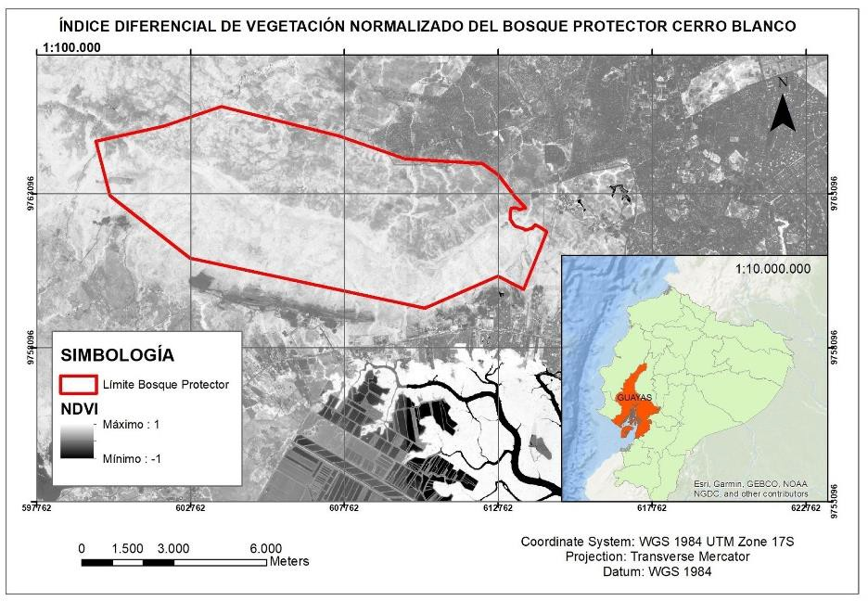
Figura 4. Índice Diferencial de Vegetación Normalizado del BPCB

Como se observa en la figura anterior, existe una tendencia de valores entre 0 y 1 dentro del límite del BPCB, lo cual es característico de los Bosques Semideciduo de la Cordillera Costera del Pacífico Ecuatorial y Bosques Deciduo de la Cordillera Costera del Pacífico Ecuatorial (Cartaya Ríos et al., 2015).

Tabla 3. Resultados de Biomasa por tipo de cobertura

Cobertura | Área (ha) | BA (Ton/ha) | NDVI
Bosque deciduo | 2928,266 | 3017,654 | 0,74285
Bosque semideciduo | 1911,206 | 4721,125 | 0,59615

Con los datos obtenidos de las parcelas muestreadas para los dos tipos de bosque en el BPCB, se obtuvo el valor de la biomasa arbórea en toneladas por hectárea. Con la ecuación exponencial resultante de su respectiva regresión se calculó con la herramienta Raster Calculator del software ArcMap la biomasa de toda la extensión de las coberturas presentes en la tabla num. El modelo de la regresión permitió establecer el valor en toneladas de la biomasa para cada NDVI identificado en las diferentes hectáreas del BPCB.
Tabla 4. Toneladas de carbono en el Bosque Protector Cerro Blanco

BIOMASA TOTAL (TON) | 1853320,449
CARBONO (TON) | 926660,224
DIÓXIDO DE CARBONO CO2 (TON) | 3400843,023

F. Cervantes; J. Imbaquingo; D. León Pag.| 61

A partir de la estimación del CO2 almacenado, se estimó el valor del mercado del carbono almacenado en el BPCB de los Certificados de Emisiones Reducidas (CER), que valoran la tonelada de CO2 en el año 2021 a $0,25 USD. El valor total del servicio ambiental de almacenamiento de carbono es de $850210,76 USD equivalente a $175,68 USD/ha.

SERVICIO ECOSISTÉMICO DE BELLEZA ESCÉNICA Y RECREACIÓN
La valoración del servicio ambiental de belleza escénica y recreación se estimó a partir de la regresión logarítmica que utilizó el costo de viaje como variable dependiente y el número de visitantes como variable independiente. Una vez obtenida la ecuación de la regresión, calculamos el número de visitantes estimados al añadir el costo de tarifa de entrada al BPCB al costo de viaje. Por consiguiente, se obtiene la función del excedente de consumidor.
Excedente del consumidor
40
35
30
25
20
15
10
5
0
-5 0
y = -7,312ln(x) + 41,805
R² = 0,6438
500
1000
1500 2000 2500
Visitantes
3000
3500
4000
Costo de Viaje

Figura 5. Excedente del consumidor
El excedente del consumidor está representado por el área por debajo de la curva, y se estima a partir de su integral.
$$Excedente Consumidor=\int_{1}^{370}{\left(-7,312\ln\left(x\right)+41,805\right)dx} (9)$$
El valor obtenido del área bajo la curva es de $2125,55 USD para una muestra de 370 visitantes y el valor del beneficio económico que supone el servicio ecosistémico de belleza escénica y recreación es de $11401,15 USD para el año 2020 del Bosque Protector Cerro Blanco.

CONCLUSIONES
El motivo por el cual se realizó este estudio fue para obtener el valor económico de los servicios ecosistémicos de almacenamiento de carbono y belleza escénica y recreación del Bosque Protector Cerro Blanco en la ciudad de Guayaquil, para crear consciencia sobre el área

Valoración económica de los servicios ecosistémicos del bosque protector Pag.| 62

protegida y que las autoridades competentes tomen medidas para la conservación del lugar ya que existe abundancia de amenazas en el Bosque.
Los resultados obtenidos del índice de vegetación (NDVI), se puede concluir que el Bosque Protector Cerro Blanco tiene una gran cantidad de vegetación sana y característica de Bosque Semideciduo de la Cordillera Costera del Pacífico Ecuatorial y Bosque Deciduo de la Cordillera Costera del Pacífico Ecuatorial, ya que la mayoría de los valores son mayores a 0,50. La valoración económica del servicio ecosistémico de almacenamiento de carbono es de
$850210,76 USD equivalente a $175,68 USD/ha, mientras que la valoración económica del servicio ecosistémico de belleza escénica y recreación es de $11401,15 USD para el año 2020, se muestra un valor económico bajo para el servicio de belleza escénica y recreación ya que los datos tomados fueron del año 2020, año en el cual se atravesó la pandemia del COVID-19 y el número de total de visitantes del Bosque Protector Cerro Blanco para este año fueron solamente 3678 personas.

REFERENCIAS
Aguirre, N., Ruiz, I., & Tinoco, H. (2013). Cuantificación de las reservas de carbono en bosque seco dentro de tres áreas de conservación del programa socio bosque en el cantón Zapotillo, Provincia de Loja. TRABAJOS DE TITULACIÓN AARNR, 4-11.
Aguirre, Z. (2012). Especies forestales de los bosques secos del Ecuador. Guía dendrológica para su identificación y caracterización. Proyecto Manejo Forestal Sostenible ante el Cambio Climático. MAE/FAO–Finlandia. Quito, Ecuador.
Astudillo, K. P., & Rodriguez, F. F. (2020). VALORACIÓN ECONÓMICA DE LOS SERVICIOS AMBIENTALES DEL PARQUE ECOLÓGICO RECREACIONAL LA PERLA. Revista
Geoespacial, 17(1), 39-58.
Bindu, G., Rajan, P., Jishnu, E. S., & Ajith Joseph, K. (2020). Carbon stock assessment of mangroves using remote sensing and geographic information system. Egyptian Journal of Remote Sensing and Space Science, 23(1), 1–9.
Cartaya Ríos, S., Zurita, S., Rodríguez, E., & Montalvo, V. (2015). Comprobación del NDVI en imágenes para determinar cobertura vegetal y usos de la tierra en la provincia de Manabí, Ecuador. Revista San Gregorio, 2(10), 75–92.
Chave, J., Muller-Landau, H. C., Baker, T. R., Easdale, T. A., Steege, H. t., & Webb, C. O. (2006). REGIONAL AND PHYLOGENETIC VARIATION OF WOOD DENSITY ACROSS 2456
NEOTROPICAL TREE SPECIES. Ecological Applications, 16(6), 2356-2367.
Cun Laines, E. P. (2012). Evaluación de la efectividad de manejo del bosque protector Cerro Blanco como estrategia en la planificación y gestión de la reserva (Provincia del Guayas-Ecuador). Bachelor's thesis, Universidad de Guayaquil. Facultad de Ciencias Naturales Maestría en Ciencias con énfasis en manejo sustentable de Recursos Bioacuáticos y el Medio Ambiente. Magister en Ciencias, 33-39.
Cúnsulo, M. E., Kurban, A. S., & Papparelli, A. H. (2012). Inferencia de la temperatura del aire urbano a partir del NDVI utilizando imágenes satelitales, 3-7.
Fernández, M., Henríquez, C., & Icaza, W. (2003). Valoración contingente del bosque protector Cerro Blanco. Banco Central del Ecuador. Cuestiones Económicas Vol 19, 1(3), 157-196.
Fleming, C. M., & Cook, A. (2008). The recreational value of Lake McKenzie, Fraser Island: An application of the travel cost method. Tourism Management, 29(6), 1197-1205.
Ganzenmüller , A., Cuesta-Camacho, F., Riofrío, M. G., & Baquero, F. (2010). Caracterización ecosistémica y evaluación de efectividad de manejo de los bosques protectores y bloques del Patrimonio Forestal ubicados en el sector ecuatoriano del Corredor de Conservación Chocó- Manabí. Quito: Ministerio del Ambiente del Ecuador, 7-9.
Gatti, A., & Bertolini, A. (2015). Sentinel-2 Products Specification Document. Rapport technique, 4-7.

F. Cervantes; J. Imbaquingo; D. León Pag.| 63

Horstman, E. (2017). Establishing a Private Protected Area in Ecuador: Lessons learned in the management of Cerro Blanco Protected Forest in the city of Guayaquil. Case Studies in the Environment, 4-14.
Instituto Geográfico Nacional. (2018). Programa Copernicus aplicado a la producción y gestión de la información geoespacial. Gobierno de España, 8-15.
Lino Cortez, T. G. (2021). VALORACIÓN ECONÓMICA DEL SERVICIO AMBIENTAL- TURÍSTICO DEL BOSQUE PROTECTOR CERRO BLANCO EN UN ESCENARIO COVID-
19. Guayaquil: Universidad Agraria del Ecuador.
Ministerio de Energía y Recursos Naturales No Renovables. (2020). Boletín de Prensa. Quito: Global PetroPrices.
Miotto Gabrielli, J. R., Hernández Santoyo, A., & Lacerda Rezende, M. (2020). Valoración económica ambiental del Parque Zoobotánico de Varginha: Aplicación del Método de Costo de Viaje. Cooperativismo y Desarrollo, 8(2), 230-249.
Osorio Múnera, J. D. (2004). Valoración económica de costos ambientales: Marco conceptual y métodos de estimación. Semestre económico, 7(13), 159-193.
Pearce, David (1993). “Economic Value and the natural world”, Cambridge, Massachusetts, The MIT Press, 21-23
Pojani, E. (2016). AN ECONOMIC VALUATION OF TOURISM IN SHËNGJINI BEACH USING
THE ZONAL TRAVEL COST METHOD. 13th International Conference of ASECU. University of Tirana, 189-198.
Rodríguez Cortes, Á. N. (2015). Estimación de Biomasa Arbórea por Medio de Índices de Vegetación para El Parque Nacional Natural La Paya. Bogota DC., Colombia, 18-20.
Rügnitz, M. T., Chacón, M. L., & Porro, R. (2008). Guía para la Determinación de Carbono en Pequeñas Propiedades Rurales. In Consorcio Iniciativa Amazónica (IA) y Centro Mundial Agroforestal (ICRAF) (ICRAF).
SENDECO2. (2021). Histórico de precios de Certificados de Emisiones Reducidas. Media anual 2021.
Obtenido de: https://www.sendeco2.com/es/precios-co2#brcm-sendeco-tab-2021
Torres-Ortega, S., Pérez-Álvarez, R., Díaz-Simal, P., de Luis-Ruiz, J. M., & Piña-García, F. (2018). Economic valuation of cultural heritage: Application of travel cost method to the national museum and Research Center of Altamira. Sustainability (Switzerland), 10(7).

